№ ____, ________________ жылғы
Бұйрығымен бекітілген
«ЭЛЕКТР ЭНЕРГИЯСЫ МЕН ҚУАТЫ РЫНОГЫНЫҢ ҚАЗАҚСТАНДЫҚ ОПЕРАТОРЫ» АКЦИОНЕРЛІК ҚОҒАМЫ
(«KOREM» АҚ)

ӘДІСТЕМЕЛІК НҰСҚАУЛАР
аукциондық сауда-саттықты ұйымдастыру және өткізу бойынша

Нұр-Сұлтан
2021 ж.

Мазмұны
1 Бөлім. Жалпы ережелер 3
2 Бөлім. Негізгі түсініктер мен ұғымдар 3
3 Бөлім. Өтініш берушілердің регистрациялаудың тәртібі мен қатысушылардың аукциондық сауда-саттықа катысуына рұқсат алу 6
§1. Өтініш берушілердің деректер базасында онлайн регистрациялауы 6
§2. Ұйымдастырушымен шарт жасасу және оның қызметіне ақы төлеу тәртібі 9
§3. Аукциондық сауда-саттықа қатысудың өтінішің қаржылық қамтамасыз етілуі 11
4 Бөлім. Сауда жүйесіндегі жұмыс бойынша нұсқау өткізу 14
5 Бөлім. Ұымдастырушы мен қаржы-есеп айырысу орталығымен аукциондық сауда-саттық мәселе туралы ақпарат алмасу 14
6 Бөлім. Аукциондық сауда-саттықты жүргізу 15
§1. Аукциондық сауда-саттықа дайындық 15
§2. Аукциондық сауда-саттыққа қатысуға өтінімдер беру 17
§3. Бағаларды есептеу тәртібі мен аукциондық сауда-саттықты қорытындылау 20
7 Бөлім. Аукциондық сауда-саттықтың тоқтатылуы, ауысуы немесе болдырмауы 25
8 Бөлім. Аукциондық сауда-саттыққа қатысудың рұқсатын шектеу шарттары 26
9 Бөлім. Аукциондық сауда-саттықты өткізу кезінде сауда залында бақылаушылардың қатысу тәртібі 26
10 Бөлім. Қорытынды ережелер 27

1 Бөлім. Жалпы ережелер

- Аукциондық сауда-саттықты өткізуді ұйымдастыру жөніндегі нақты Әдістемелік нұсқаулар (бұдан әрі - Әдістемелік нұсқаулар) аукционға қатысушыларға қойылатын біліктілік талаптарын, өтінім берудің мазмұны мен тәртібін, аукционға қатысуға өтінімді қаржылық қамтамасыз ету түрлерін және оларды енгізу мен қайтару шарттары, Қазақстан Республикасы Энергетика министрінің 2021 ж. ____________ № _______ Бұйрығымен бекітілген жеңімпаздарды қорытындылау және анықтау тәртібі (әрі қарай Ережелер) және аукционды өткізу тәртібін белгілейді.

2 Бөлім. Негізгі түсініктер мен ұғымдар

- Әдістемелік нұсқауларда келесі ұғымдар мен анықтамалар қолданылды:
  - аукциондық баға-қаржы-есеп айырысу орталығының жаңартылатын энергия көздерін пайдалану объектісі, қалдықтарды энергетикалық кәдеге жарату объектісі өндіретін, аукциондық сауда-саттық қорытындылары бойынша айқындалған және тиісті шекті аукциондық баға деңгейінен аспайтын электр энергиясын сатып алу бағасы;
  - аукциондық сауда – саттық-аукцион негізінде электрондық жүйеде аукциондық сауда-саттықты Ұйымдастырушы ұйымдастыратын және өткізетін және осы объектілерді, қалдықтарды энергетикалық кәдеге жарату жөніндегі объектілерді орналастыру жоспарын ескере отырып, жаңартылатын энергия көздерін пайдалану жөніндегі жаңа объектілерді салу жөніндегі жобаларды іріктеуге және жаңартылатын энергия көздерін пайдалану объектілері, қалдықтарды энергетикалық кәдеге жарату жөніндегі объектілер өндіретін электр энергиясының аукциондық бағаларын айқындауға бағытталған процесс;
  - банк кепілдігі - Қазақстан Республикасының Ұлттық Банкі Басқармасының 2017 жылғы 28 қаңтардағы № 21 қаулысымен бекітілген екінші деңгейдегі банктердің банк кепілдіктері мен кепілгерліктерін беру Қағидаларына сәйкес ресімделген (нормативтік құқықтық актілерді мемлекеттік тіркеу тізілімінде № 14915 болып тіркелген) және банк клиентке (борышкер тұлғаға) оның үшінші тұлғаның (кредитор тұлғаның) пайдасына өтініші негізінде берген, оған сәйкес банк шектелген ақша сомасын онда көрсетілген шарттарда үшінші тұлғаға (кредитор тұлғаға) төлеуге міндеттенеді;
  - бенефициар - пайдасына төлем және (немесе) ақша аударымы жүзеге асырылатын тұлға
  - жаңартылатын энергия көздері (бұдан әрі-ЖЭК) - табиғи жаратылыс процестері есебінен үздіксіз жаңартылатын энергия көздері, олар мынадай түрлерді қамтиды: күн сәулесінің энергиясы, жел энергиясы, гидродинамикалық су энергиясы; геотермалдық энергия: топырақтың, жерасты суларының, өзендердің, су айдындарының жылуы, сондай-ақ бастапқы энергия ресурстарының антропогендік көздері: биомасса, биогаз және электр және (немесе) жылу энергиясын өндіру үшін пайдаланылатын органикалық қалдықтардан алынатын өзге де отын;
  - сатып алу шарты – қаржы-есеп айырысу орталығы мен ЖЭК-ті немесе қалдықтарды энергетикалық кәдеге жаратуды пайдаланатын энергия өндіруші ұйым арасында жасалатын, ЖЭК-ті немесе қалдықтарды энергетикалық кәдеге жаратуды аукциондық бағалар бойынша энергия өндіруші ұйымнан электр энергиясын сатып алу шарты;
  - құжаттама - ЖЭК пайдалану жөніндегі жаңа объектілерді салу жөніндегі жобаның негізгі дайындалған параметрлері бар құжаттар;
  - өтініш беруші - аукциондық сауда-саттыққа қатысуды жоспарлайтын Заңды тұлға немесе консорциум;
  - нұсқау - аукциондық сауда-саттыққа қатысушыларды аукциондық сауда-саттықты Ұйымдастырушының сауда жүйесінің бағдарламалық жасақтамасымен жұмыс істеу бойынша оқыту процесі;
  - энергетикалық кәдеге жарату жөніндегі объектілерді салу жөніндегі ақпарат - қалдықтарды энергетикалық кәдеге жарату жөніндегі объектілерді салу жөніндегі негізгі ақпарат дайындалған құжат;
  - борышкер тұлға - өз атынан эмитент банк бенефициардың пайдасына банктік кепілдеме немесе резервтік аккредитив беретін Заңды тұлға;
  - жеке кабинет - сауда жүйесіндегі аукциондық сауда-саттыққа қатысушы операторының аукциондық сауда-саттықты Ұйымдастырушы мамандандырылған қолжетімділік түрінде ұсынған аккредиттелген цифрлық жұмыс орны, ол логин мен парольді қамтиды;
  - ЖЭК объектілерінің максималды рұқсат етілген қуаты – электр энергетикасы жүйесінің техникалық мүмкіндіктеріне сүйене отырып айқындалған, электр желісіне қосылатын күн және жел электр станциялары қуатының барынша рұқсат етілген көлемі;
  - белгіленген қуаттың ең төменгі рұқсат етілген көлемі - белгіленген қуаттың көлемі, одан төмен қатысушы жаңартылатын энергия көздерін пайдалану жөніндегі жаңа объект салу жобасын іске асырмайды;
  - байқаушы - аукциондық сауда-саттықты өткізу кезінде аукциондық сауда-саттықты Ұйымдастырушының сауда залындағы сауда сессиясының барысын байқау үшін уәкілетті орган тағайындайтын жеке тұлға;
  - ЖЭК-ті пайдалану объектісі - ЖЭК-ті пайдалана отырып, электр және (немесе) жылу энергиясын өндіруге арналған техникалық құрылғылар және ЖЭК-ті пайдалану жөніндегі объектіні пайдалану үшін технологиялық қажетті және ЖЭК-ті пайдалану жөніндегі объектінің меншік иесінің балансындағы олармен өзара байланысты құрылыстар мен инфрақұрылым;
  - қалдықтарды энергетикалық кәдеге жарату жөніндегі объект - қалдықтарды энергетикалық кәдеге жаратуға арналған техникалық құрылғылар мен қондырғылардың және қалдықтарды энергетикалық кәдеге жарату үшін технологиялық тұрғыдан қажетті, олармен өзара байланысты құрылыстар мен инфрақұрылымның жиынтығы;
  - біржақты аукцион - аукциондық сауда-саттыққа қатысушылардың сараланған тізімінен аукциондық сауда-саттыққа қатысушылардың өтінімдерін дәйекті іріктеу арқылы жеңімпаздарды айқындауға бағытталған аукциондық сауда-саттықты ұйымдастыру нысаны;
  - аукциондық сауда-саттықты ұйымдастырушы (бұдан әрі - Ұйымдастырушы) - уәкілетті орган айқындайтын, Заңда көзделген тәртіппен аукциондық сауда-саттықты ұйымдастыруды және өткізуді жүзеге асыратын Заңды тұлға;
  - шекті аукциондық баға - электр энергиясына аукциондық бағаның ең жоғары шамасы;
  - аукциондық сауда-саттыққа қатысушы операторының жұмыс орны - жабдыққа қойылатын талаптарға сәйкес жарақтандырылған, қатысушының сауда жүйесіне, оның ішінде аукциондық сауда-саттыққа қатысушы операторының жеке кабинетіне кіруі жүзеге асырылатын орын;
  - сараланған тізім - өтінімдерде көрсетілген бағалардың өсу тәртібімен реттелген аукциондық сауда-саттыққа қатысушылардың өтінімдерінің тізімі;
  - жаңартылатын энергия көздерін қолдау жөніндегі қаржы-есеп айырысу орталығы (бұдан әрі - қаржы-есеп айырысу орталығы) – жүйелік оператор құратын және уәкілетті орган айқындайтын, Заңда көзделген тәртіппен ЖЭК пайдалану жөніндегі объектілер, қалдықтарды энергетикалық кәдеге жарату жөніндегі объектілер өндірген электр энергиясын және Қазақстан Республикасы Бірыңғай электр энергетикасы жүйесінің электр желілеріне жеткізілген су тасқыны электр энергиясын орталықтандырылған сатып алуды және сатуды жүзеге асыратын Заңды тұлға;
  - аукциондық сауда-саттық жеңімпаздарының тізілімі - аукциондық сауда-саттық қорытындылары бойынша аукциондық сауда-саттықты Ұйымдастырушы қалыптастыратын және өткізілген сауда-саттық нәтижелерін растайтын құжат;
  - резервтік аккредитив - жазатайым оқиға болған кезде аккредитив бойынша бенефициар пайдасына соманы төлеу бойынша банктің міндеттемесі (борышқордың бенефициар алдындағы міндеттемелерін орындамауы). SWIFT жүйесі арқылы резервтік аккредитив беріледі;
  - электрондық құжат айналымы жүйесі - электрондық құжаттар алмасу жүйесі, оған қатысушылар арасындағы қатынастар «электрондық құжат және электрондық цифрлық қолтаңба туралы» 2003 жылғы 7 қаңтардағы № 370 – II Қазақстан Республикасының Заңымен және Қазақстан Республикасының өзге де нормативтік құқықтық актілерімен (бұдан әрі - ЭҚАЖ) реттеледі;
  - сауда сессиясы - аукциондық сауда-саттыққа қатысушылардың өтінімдер беруі, бағаларды, аукциондық сауда-саттық көлемдерін айқындау жүзеге асырылатын және аукциондық сауда-саттық жеңімпаздарының тізілімі қалыптастырылатын процесс;
  - сауда жүйесі - интернет арқылы аукциондық сауда-саттық өткізуді қамтамасыз ететін Ұйымдастырушылық, техникалық, бағдарламалық компоненттер кешені
  - электр желісіне қосылу нүктесі - жаңартылатын энергия көздерін пайдалану объектісін, энергия өндіруші ұйымның қалдықтарын энергетикалық кәдеге жарату объектісін энергия беруші ұйымның электр желісімен физикалық қосу орны;
  - уәкілетті орган – жаңартылатын энергия көздерін пайдалануды қолдау саласындағы басшылықты және салааралық үйлестіруді жүзеге асыратын орталық атқарушы орган;
  - қоршаған ортаны қорғау саласындағы уәкілетті орган - қоршаған ортаны қорғау және табиғат пайдалану саласындағы басшылықты және салааралық үйлестіруді жүзеге асыратын орталық атқарушы орган, сондай-ақ оның аумақтық органдары;
  - аукциондық сауда-саттыққа қатысушы (бұдан әрі - қатысушы) - аукциондық сауда-саттықты Ұйымдастырушының тіркеуінен өткен және қатысушы мәртебесін алған өтініш беруші;
  - бағаның өзгеру қадамы - сауда қатысушының сауда-саттық жүйесіне жаңадан берген өтінімінің бағасы төмендетілетін аралық;
  - электрондық құжат - ақпарат электрондық-цифрлық нысанда ұсынылған және электрондық цифрлық қолтаңба арқылы куәландырылған құжат;
  - электрондық цифрлық қолтаңба (ЭЦҚ) – электрондық цифрлық қолтаңба құралдарымен жасалған және электрондық құжаттың анықтығын, оның тиесілілігін және мазмұнының өзгермейтіндігін растайтын электрондық цифрлық нышандар жиынтығы.
  - қалдықтарды энергетикалық кәдеге жарату - органикалық қалдықтардан биогаз және өзге де отын алуды қоспағанда, қалдықтардың көлемін азайту және энергия алу, оның ішінде оларды қайталама және (немесе) энергетикалық ресурстар ретінде пайдалану мақсатында оларды термиялық өңдеу процесі.
Осы Әдістемелік нұсқауларда пайдаланылатын өзге де ұғымдар Қазақстан Республикасының жаңартылатын энергия көздерін қолдау және пайдалану саласындағы Заңнамасына және «Қазақстан Республикасының Экологиялық кодексі» 2007 жылғы 9 қаңтардағы Қазақстан Республикасының Кодексіне (бұдан әрі — Экологиялық кодекс) сәйкес қолданылады.

3 Бөлім. Өтініш берушілердің регистрациялаудың тәртібі мен қатысушылардың аукциондық сауда-саттықа катысуына рұқсат алу

§1. Өтініш берушілердің деректер базасында онлайн регистрациялауы

- Ұйымдастырушы аукциондық сауда-саттыққа қатысушылардың тізіліміне енгізу үшін құжаттарды қабылдауды және өтініш берушілерді тіркеуді уәкілетті орган бекіткен аукциондық сауда-саттықты өткізу кестесінде (бұдан әрі - Кесте) көрсетілген мерзімдерде жүргізеді.
- Ұйымдастырушы қалдықтарды энергетикалық кәдеге жарату жөніндегі жобаларды іріктеу бойынша аукциондық сауда-саттыққа қатысушылардың тізіміне енгізу үшін құжаттарды қабылдауды және өтініш берушілерді тіркеуді энергетикалық кәдеге жарату жөніндегі объектілерді салу жөніндегі ақпарат мәтіні өзінің интернет-ресурсында орналастырылған күннен бастап 1 (бір) ай ішінде жүргізеді.
- Сауда жүйесінің дерекқорына тіркелу үшін өтініш беруші онлайн тіркеуден Ұйымдастырушының ресми интернет-ресурсына жүгінеді.
- Өтініш беруші сауда жүйесінде өтініш берушінің атауын, нақты және Заңды мекенжайларын, өтініш берушінің жауапты қызметкерінің тегін, атын, әкесінің атын, өтініш берушінің электрондық мекенжайын көрсете отырып тіркеуді жүргізеді, сондай-ақ өтініш берушінің Жеке кабинетіне кіру үшін пароль қалыптастырады.
- Аукциондық сауда-саттыққа қатысу үшін өтініш беруші электрондық мекенжайдың көмегімен сауда-саттық жүйесіне кіру үшін сәйкестендіргіш және пароль болып табылады, ол жеке кабинетке кіреді және мынадай құжаттарды жүктейді:
- Жарғының көшірмесі;
- Заңды тұлғанының мемлекеттік тіркеу/қайта тіркеу туралы анықтаманың көшірмесі;
- Заңды тұлғаның тиісті органының бірінші басшыны тағайындау туралы шешімінің көшірмесі;
- өкілге сенімхат (егер мүдделерді ұсынуды бірінші басшы жүзеге асырмаған жағдайда).
Сондай-ақ Заңды тұлғаның деректемелері (банктік деректемелері, байланыс телефондары, Заңды тұлғаның электрондық мекенжайы) туралы және аукциондық сауда-саттыққа қатысу күні туралы ақпаратты көрсетеді.
Шетелдік Заңды тұлғалар осындай құжаттарды өздері тіркелген елдің Заңнамасына сәйкес әрбір құжатқа мемлекеттік немесе орыс тілдеріндегі аудармасы, аударманың дұрыстығы немесе аудармашы қолының түпнұсқалығы міндетті түрде қоса беріле отырып ұсынады, оларды нотариат куәландырады.
- Өзінің жер учаскесімен және қосылу нүктесімен бірге құжаттамасыз аукциондық сауда-саттыққа қатысуды жоспарлап отырған өтініш беруші қосымша мынадай құжаттарды жүктейді:
- Қазақстан Республикасы Энергетика министрінің 2014 жылғы 18 желтоқсандағы № 210 Бұйрығымен бекітілген (Қазақстан Республикасының Әділет министрлігінде 2015 жылғы 30 сәуірде № 10899 болып тіркелген) электр желісі Қағидаларына (бұдан әрі – Электр желі ережелері) сәйкес берілген және келісілген электр желісіне қосуға арналған техникалық шарттардың көшірмесі;
- Қазақстан Республикасының Жер кодексіне сәйкес жер учаскесіне құқық белгілейтін құжаттардың көшірмесі;
- мәлімделген электр қуаты 5 МВт және одан жоғары электр желілік қағидаларға сәйкес әзірленген «электр станциясының қуатын беру схемасы» Жүйелік операторының келісу хатының көшірмесі.
- Құжаттамамен аукциондық сауда-саттыққа қатысатын өтінім беруші осы Әдістемелік нұсқаулардың 1-қосымшасына сәйкес өтінім берушінің құжаттамамен танысқаны туралы растау хатын қосымша жүктейді.
- Ұйымдастырушы тіркеу барысында ұсынылған өтініш беруші құжаттарының Қағидалардың 19-тармағының және осы Әдістемелік нұсқаулардың 7, 8 және 9-тармақтарының талаптарына сәйкестігін Ұйымдастырушының интернет-ресурсына жүгінген күннен бастап 2 (екі) жұмыс күні ішінде тексереді.
- Өтініш беруші Ережелердің 19-тармағында және Әдістемелік нұсқаулардың 7, 8 және 9-тармақтарында көрсетілген құжаттар топтамасын толық ұсынбаған жағдайда Ұйымдастырушы тіркеуден бас тартады, бұл туралы өтініш берушіні 2 (екі) жұмыс күні ішінде бас тарту себебін көрсете отырып, электрондық пошта арқылы хабардар етеді.
- Ұйымдастырушы уәкілетті орган бекіткен кестеге сәйкес аукциондық сауда-саттыққа құжаттамамен және құжаттамасыз қатысуды жоспарлап отырған өтініш берушілерден аукциондық сауда-саттық күніне дейін 5 (бес) жұмыс күні бұрын құжаттарды қабылдауды тоқтатады.
- Деректемелер өзгерген жағдайда өтінім беруші аукциондық сауда-саттықты өткізу күніне дейін 5 жұмыс күнінен кешіктірмей құжаттамамен және ол қатысуды жоспарлап отырған құжаттамасыз сауда-саттық жүйесіне рұқсаты бар қызметкерлердің деректемелерінің, тізімінің өзгергені туралы Ұйымдастырушыны хабардар етеді.
- Ұйымдастырушы құжаттарды қабылдау және өтініш берушілерді тіркеу аяқталған күннен бастап үш жұмыс күнінен кешіктірмей қоршаған ортаны қорғау саласындағы уәкілетті органға Ұйымдастырушының сауда жүйесінің дерекқорында тіркеуден өткен аукциондық сауда - саттыққа қатысушылардың тізімін жібереді және Ұйымдастырушының интернет-ресурсында орналастырады.
- Қалдықтарды энергетикалық кәдеге жарату жөніндегі жобаларды іріктеу жөніндегі аукциондық сауда-саттыққа қатысушылар қоршаған ортаны қорғау саласындағы уәкілетті орган бекіткен, қалдықтарды энергетикалық кәдеге жаратуды пайдаланатын энергия өндіруші ұйымдардың тізбесін қалыптастыру Қағидаларына сәйкес қалдықтарды энергетикалық кәдеге жаратуды пайдаланатын энергия өндіруші ұйымдардың тізбесіне оларды енгізу үшін құжаттарды уәкілетті органға жібереді.
- Қалдықтарды энергетикалық кәдеге жаратуды пайдаланатын энергия өндіруші ұйымдардың тізбесін қалыптастыру мәселелері жөніндегі комиссия 1 (бір) айдан аспайтын мерзімде қатысушылар ұсынған құжаттарды қарайды, шешім қабылдайды және қалдықтарды энергетикалық кәдеге жаратуды пайдаланатын энергия өндіруші ұйымдардың тізбесін сауда сессиясы өткізілетін күнге дейін күнтізбелік 15 күннен кешіктірмей Ұйымдастырушыға жібереді.
- Сауда жүйесіне кіру үшін қатысушы электрондық поштаны және жеке кабинетке кіру үшін өзінің паролін пайдаланады.
- Сауда жүйесіне және жеке кабинетке кіру үшін берілген пароль үшінші жақтарға берілмеуге тиіс.

§2. Ұйымдастырушымен шарт жасасу және оның қызметіне ақы төлеу тәртібі

- Өтініш беруші құжаттардың толық топтамасын ұсынған кезде және осы Әдістемелік нұсқаулардың 10 және 11-тармақтарына сәйкес Ұйымдастырушы тарапынан ескертудің болмауын тіркеген кезде Ұйымдастырушы 2 (екі) жұмыс күні ішінде өтініш берушіге электрондық құжат айналымы жүйесі (ЭҚЖ Doculite және Ұйымдастырушы айқындаған басқа да жүйелер) арқылы аукциондық сауда-саттықты ұйымдастыру және өткізу бойынша қызметтер көрсетуге арналған шарттың жобасын (бұдан әрі-шарт) қол қою үшін жібереді. – 2003 жылғы 7 қаңтардағы N 370-II «электрондық құжат және электрондық цифрлық қолтаңба туралы» Қазақстан Республикасы Заңының 7 – бабының 1-тармағына және 10-бабының 1-тармағына сәйкес ЭЦҚ-ны қолдана отырып, аукциондық сауда-саттықты ұйымдастыру және өткізу бойынша көрсетілетін қызметтерге (бұдан әрі - көрсетілетін қызмет) ақы төлеу шоты.
- Өтініш беруші алынған шарт жобасын қарайды және Ұйымдастырушыға ЭЦҚ қолдану арқылы қол қойылған шартты («электрондық құжат және электрондық цифрлық қолтаңба туралы» Қазақстан Республикасының 2003 жылғы 7 қаңтардағы N370-II Заңының 7-бабының 1-тармағына және 10-бабының 1-тармағына сәйкес) өтініш беруші таңдаған аукциондық сауда-саттықтың алдындағы жұмыс күні сағат 12.00-ден кешіктірмей ЭҚЖ арқылы жібереді.
Ерекше жағдайларда шартты ресімдеуге және жасасуға Қазақстан Республикасы Заңнамасының талаптарын ескере отырып, ұсынылатын нысанда қағаз жеткізгіште жол беріледі.
- Ұйымдастырушының қызметі ақылы болып табылады және шарт негізінде төленеді. Қазақстан Республикасының резиденттерімен жасалған шарт бойынша төлем теңгемен, ал Қазақстан Республикасының резидент еместерімен – АҚШ долларымен немесе еуромен Ұйымдастырушының төлемге шот ұсынған күнгі Қазақстан Республикасы Ұлттық Банкінің бағамы бойынша жүргізіледі. Төлем нысаны қолма – қол ақшасыз-Ұйымдастырушының ағымдағы шотына аудару жолымен жүзеге асырылады.
- Бір шарттың шегінде өтініш берушінің бірнеше аукциондық сауда-саттыққа қатысуы мүмкін, бұл ретте кестеде және энергетикалық кәдеге жарату объектілерін енгізу үшін елді мекендердің топтары бойынша энергетикалық кәдеге жарату объектілерін салу жөніндегі ақпаратта көзделген аукциондық сауда-саттықтың әрбір күніне көрсетілетін қызмет бөлек төленеді.
- Өтініш беруші Ұйымдастырушы қызметінің құнын өтініш беруші таңдаған аукциондық сауда-саттық күнінің алдындағы жұмыс күні Нұр-Сұлтан қ. уақытының 18 сағат 00 минутынан кешіктірмей төлейді.
- Қалдықтарды энергетикалық кәдеге жарату жөніндегі жобаларды іріктеу бойынша аукциондық сауда-саттыққа өтініш беруші Ұйымдастырушы қызметінің құнын Ұйымдастырушының сауда жүйесінің дерекқорында тіркеуден өткен аукциондық сауда-саттыққа қатысушылардың тізімін қоршаған ортаны қорғау саласындағы уәкілетті органға жіберген күннің алдындағы жұмыс күні Нұр-Сұлтан қаласының уақытымен 18 сағат 00 минуттан кешіктірмей төлейді.
- Өтініш берушінің ақшалай қаражатының Ұйымдастырушының есеп шотына түсуі төлем фактісі болып табылады.
- Өтініш беруші Қағидалардың 19-тармағына және осы Әдістемелік нұсқаулардың 7, 8 және 9-тармақтарына сәйкес құқық қабілеттілігі бойынша біліктілік талаптарын растайтын құжаттарды ұсынған, шарт жасасқан және өтініш беруші Ұйымдастырушының қызметіне ақы төлеген кезде өтініш берушіге Ұйымдастырушының сауда жүйесіндегі аукциондық сауда-саттыққа қатысушы мәртебесі беріледі.
- Ұйымдастырушы аукциондық сауда-саттыққа қатысушы мәртебесін алған және аукциондық сауда-саттыққа қатысуға өтінімді қаржылық қамтамасыз етуді ұсынған өтініш берушіге есептік-қаржы орталығына аукциондық сауда-саттыққа қатысуға рұқсат береді.
- Ұйымдастырушы аукциондық сауда-саттықты іс жүзінде өткізгеннен кейін 3 (үш) жұмыс күні ішінде өтініш берушіге ЭҚЖ (СЭД) арқылы шот-фактураны, орындалған жұмыстардың (көрсетілген қызметтердің) актісін және өзара есеп айырысуларды салыстырып тексеру актісін жібереді.
- Ұйымдастырушының қызметі үшін төлем өтініш берушіге мынадай жағдайларда қайтарылмайды:
- өтінім беруші аукциондық сауда-саттыққа қатысуға өтінімді өз қаржылық қамтамасыз етуді ұсынбау себебінен аукциондық сауда-саттыққа жіберілмеген және осы Әдістемелік нұсқаулардың 30-тармағының 1) тармақшасына сәйкес Ұйымдастырушыны бұл туралы уақтылы хабардар етпеген;
- аукциондық сауда-саттыққа жіберілген өтінім беруші сауда сессиясы ішінде сауда жүйесіне өтінім бермеген;
- өтініш беруші аукциондық сауда-саттық қорытындыларына сәйкес аукциондық сауда-саттық жеңімпазы болған жоқ;
- Әдістемелік нұсқаулардың 94-тармағында көзделген себептер бойынша аукциондық сауда-саттық өткізілмегені туралы хабарландыру.
- Ұйымдастырушы төленген қызметтің құнын өтініш берушіге келесі жағдайларда қайтарады:
1) өтініш беруші Ұйымдастырушының электрондық поштасына өтініш берушінің мөрімен және ресми тұлғасының қолымен расталған өтініш берушінің хатының сканерленген көшірмесін жіберу арқылы шартқа сәйкес өтініш беруші таңдаған аукциондық сауда-саттыққа қатысу мүмкін еместігі туралы Ұйымдастырушыны жазбаша нысанда хабардар етті koremadm@korem.kz аукциондық сауда-саттық күнінің алдындағы Нұр-Сұлтан қ. уақытымен 18 сағат 00 минут кешіктірмей;
2) өтініш беруші таңдаған аукциондық сауда-саттық күнінің алдындағы жұмыс күні Нұр-Сұлтан қ. уақытының 18 сағат 00 минутынан кейін Ұйымдастырушы қызметіне ақы төлеуді жүргізді.
- Ұйымдастырушының төленген қызметтің құнын өтініш берушіге қайтаруы мынадай тәртіппен жүзеге асырылады:
- Ұйымдастырушы өтініш берушіге өзара есеп айырысудың салыстырып тексеру актісін жібереді;
- өзара есеп айырысуларды салыстыру актісіне қол қойылғаннан кейін өтініш беруші Ұйымдастырушының мекенжайына банктік деректемелерді көрсете отырып, бұрын жүргізілген қызмет құнының төлемін қайтару туралы хат жолдайды;
- Ұйымдастырушы қызмет құны төлемінің сомасын өтініш берушіден хат алғаннан кейін 3 (үш) банктік күн ішінде қайтарады.

§3. Аукциондық сауда-саттықа қатысудың өтінішің қаржылық қамтамасыз етілуі
- Аукциондық сауда-саттыққа қатысуға өтінімді қаржылық қамтамасыз етуді өтінім беруші қаржы-есеп айырысу орталығына береді және ол аукциондық сауда-саттықтың жеңімпазы болып айқындалған жағдайда, қаржы-есеп айырысу орталығымен сатып алу шартын жасайтындығының және сатып алу шартының орындалуын қаржылық қамтамасыз етуді енгізетіндігінің кепілі болып табылады.
- Аукциондық сауда-саттыққа қатысуға өтінімді қаржылық қамтамасыз ету туралы ақпарат құпия болып табылады және жария етуге жатпайды.
- Аукциондық сауда-саттыққа қатысуға өтінімді қаржылық қамтамасыз ету үшінші тұлғалардың талап ету құқықтарынан, сондай-ақ аукциондық сауда-саттыққа қатысушының және (немесе) жеңімпаздың басқа да міндеттемелерінен еркін болуға тиіс.
- Банк кепілдігі немесе резервтік аккредитив бойынша төленген талаптың нәтижесінде алынған ақша есеп айырысу-қаржы орталығының резервтік қорының арнайы шотына есепке алынады және (немесе) есеп айырысу-қаржы орталығы осы Әдістемелік нұсқаулардың 93-тармағына сәйкес құжаттаманы дайындауға жібереді.
- Сатып алу шарты талаптарының орындалуын қаржылық қамтамасыз етуді аукциондық сауда-саттық жеңімпаздары қаржы-есеп айырысу орталығына жаңартылатын энергия көздерін пайдалану объектілері өндірген электр энергиясын орталықтандырылған сатып алу және сату, қаржы-есеп айырысу орталығының күнтізбелік жылдың қорытындылары бойынша білікті шартты тұтынушыға электр энергиясының тиісті үлесін қайта есептеу және қайта бөлу Қағидаларына сәйкес сатып алу шартына қол қойылғаннан кейін күнтізбелік 30 күн ішінде береді. Қазақстан Республикасы Энергетика министрінің 2015 жылғы 2 наурыздағы № 164 Бұйрығымен бекітілген.
- Аукциондық сауда-саттыққа қатысуға өтінімді қаржылық қамтамасыз ету есеп айырысу-қаржы орталығының пайдасына шығарылады және оған аукциондық сауда-саттық басталатын күнге дейін 2 (екі) жұмыс күнінен кешіктірілмей беріледі.
- Өтінім беруші бірнеше жобамен аукциондық сауда-саттыққа қатысқан кезде әрбір жобаға өтінімді жеке қаржылық қамтамасыз етуді ұсынады.
- Өтінім беруші SWIFT жүйесі бойынша шығарылатын аукциондық сауда-саттыққа қатысуға өтінімді қаржылық қамтамасыз етудің мынадай түрлерінің бірін таңдайды:
  - банк кепілдігі;
  - резервтік аккредитив.
Банк кепілдігі немесе резервтік аккредитив теңгемен шығарылады.
- Қатысуға өтінімді қаржылық қамтамасыз ету мөлшері:
  - құжаттамасыз аукциондық сауда – саттық - аукциондық сауда-саттыққа қатысуға өтінімде көрсетілген ЖЭК (ВИЭ) пайдалану объектісінің белгіленген қуатына көбейтілген, белгіленген қуаттың 1 (бір) киловатына 2000 (екі мың) теңге;
  - құжаттамалары бар аукциондық сауда - саттықта-кестеде көрсетілген ЖЭК пайдалану объектісінің белгіленген қуатына көбейтілген, белгіленген қуаттың 1 (бір) киловатына 5000 (бес мың) теңге;
  - қалдықтарды энергетикалық кәдеге жарату жөніндегі жобаларды іріктеу жөніндегі аукциондық сауда-саттықта – қоршаған ортаны қорғау саласындағы уәкілетті орган ұсынған энергетикалық кәдеге жарату жөніндегі объектілерді салу жөніндегі ақпаратта көрсетілген, қалдықтарды энергетикалық кәдеге жарату жөніндегі объектінің белгіленген қуатына көбейтілген, белгіленген қуаттың 1 (бір) киловатына 5000 (бес мың) теңге. Қазақстан Республикасы біртұтас электр энергетикалық жүйесінің электр желілеріне жеткізілген ЖЭК пайдалану объектілері, қалдықтарды энергетикалық кәдеге жарату объектілері өндірген электр энергиясын және тасқын электр энергиясын орталықтандырылған сатып алу және сату;
- Қаржы-есеп айырысу орталығы Ұйымдастырушыға сомаларын көрсете отырып, аукциондық сауда-саттыққа қатысуға өтінімдерін қаржылық қамтамасыз етуі бар өтініш берушілердің тізімін аукциондық сауда-саттық басталғанға дейін 2 (екі) сағаттан кешіктірмей жібереді.
- Ұйымдастырушы байқаушылардың қатысуымен аукциондық сауда-саттықта өтінім беру үшін қаржылық қамтамасыз етілген сауда жүйесінің дерекқорына өтінім берушілердің тізімін енгізеді.
- Өтініш беруші банк кепілдігі немесе резервтік аккредитив түрінде енгізген аукциондық сауда-саттыққа қатысуға өтінімді қаржылық қамтамасыз ету мынадай жағдайлардың бірі басталған кезде аукциондық сауда-саттық өткізілген күннен бастап 3 (үш) жұмыс күні ішінде қаржы-есеп айырысу орталығының банкке (банктерге) тиісті хат жіберуі арқылы қайтарылады (босатылады):
1) қатысушы аукциондық сауда-саттық қорытындыларына сәйкес аукциондық сауда-саттық жеңімпазы болған жоқ;
2) аукциондық сауда-саттық жеңімпазы сатып алу шартын жасасты және сатып алу шарты талаптарының орындалуын қаржылық қамтамасыз етуді енгізді.
- Егер аукциондық сауда-саттық жеңімпазы сатып алу шартын жасасудан жалтарған және (немесе) осы Әдістемелік нұсқаулардың 32 және 36-тармақтарына сәйкес сатып алу шарты талаптарының орындалуын қаржылық қамтамасыз етуді ұсынбаған жағдайда, қаржы-есеп айырысу орталығы тиісті банк кепілдігі немесе резервтік аккредитив бойынша төлемге талап қояды.
- Қаржылық қамтамасыз ету аукциондық сауда-саттық өткізілген күннен бастап кемінде күнтізбелік 150 (жүз елу) күннің қолданылу мерзіміне ресімделеді және қайтарып алынбайтын болып табылады.
- Барлық банктік комиссиялар мен қаржылық қамтамасыз етуге байланысты шығыстарды, оның ішінде алушы (бенефициар) банкті де борышкер тұлға төлейді.
- Аукциондық сауда - саттыққа қатысуға өтінімді қамтамасыз ету ретінде банктік кепілдік немесе резервтік аккредитив Standard&Poor's бойынша «B» немесе Fitch бойынша «В-» немесе Moody'sInvestorsService бойынша «В3» төмен емес шетел валютасындағы ұзақ мерзімді кредиттік рейтингі не Standard&Poor's бойынша «ВВВ» немесе Fitch немесе «Ваа2» бойынша «ВВВ» деңгейінен төмен емес бас ұйымның рейтингі бар Қазақстан Республикасының резидент банктерінен беріледі. Moody'sinvestorsservice бойынша.
Бұл ретте Қазақстан Республикасының резидент емес банктерінің банк кепілдігін немесе резервтік аккредитивін резидент емес банктердің қарсы міндеттемелері бойынша кепілдік шығару жолымен резидент банктер растауға тиіс.
Standard&Poor's бойынша «ВВВ»-ден төмен емес, шетел валютасындағы ұзақ мерзімді кредиттік рейтингі бар Қазақстан Республикасының резидент емес банктері, Moody'sInvestorsService бойынша «ВВВ» Fitch бойынша «Ваа2» банк кепілдігін немесе резервтік аккредитивті тиісті қарсы міндеттемелерді шығармай шығара алады.

4 Бөлім. Сауда жүйесіндегі жұмыс бойынша нұсқау өткізу

- Сауда жүйесінің бағдарламалық жасақтамасымен жұмыс істеу бойынша нұсқаулықтан өту үшін өтініш беруші оқудан өте алады:
- аукциондық сауда-саттықты Ұйымдастырушыда;
- өздігінен.
- Ұйымдастырушыда оқудан өту үшін өтініш беруші:
1) Ұйымдастырушымен шарт жасасу және оның қызметіне ақы төлеу;
2) оқытуды өткізу кестесінен оқудан өту уақыты мен күнін таңдау;
3) Ұйымдастырушыға өтініш нысанын және нұсқамаға жіберілетін өтініш беруші қызметкерлерінің тізімін жіберу;
4) нұсқау өткізу бағдарламасымен танысу.
- Ұйымдастырушы аукциондық сауда-саттықты өткізу басталғанға дейін 5 жұмыс күні бұрын күндізгі оқуды өткізуді тоқтатады.
- Өтініш беруші Ұйымдастырушының интернет-ресурсында ұсынылған оқыту материалын зерделеу арқылы өз бетінше оқудан өте алады.
- Нұсқау өткізу кестесі Ұйымдастырушының ресми интернет-ресурсында жарияланады.

5 Бөлім. Ұымдастырушы мен қаржы-есеп айырысу орталығымен аукциондық сауда-саттық мәселе туралы ақпарат алмасу

- Құжаттамамен аукциондық сауда-саттықты өткізу мақсатында қаржы-есеп айырысу орталығы Ұйымдастырушыға құжаттаманы оның құнын көрсете отырып, аукциондық сауда-саттықты өткізудің жоспарланған күніне дейін 3 (үш) айдан кешіктірмей ресми интернет-ресурста орналастыру үшін жібереді.
Ұйымдастырушы құжаттаманы алғаннан кейін 3 (үш) жұмыс күні ішінде аукциондық сауда-саттықты өткізу күнін жариялайды.
- Құжаттама мыналарды қамтиды:
1) бастапқы деректер, ресурстық әлеуетті бағалауды қоса алғанда, ЖЭК пайдалану жөніндегі жаңа объектіні салу бойынша маркетингтік зерттеулер;
2) қоғамдық тыңдау және қоршаған ортаға әсерді алдын ала бағалау нәтижелері;
3) жерді сатып алу/жалға алу техникалық сипаттамалары мен шығындарын, салықтарды ескере отырып, жер учаскесін орналастыру орны;
4)электржелілік қағидаларға сәйкес әзірленген және келісілген қуатты беру схемасы және қосылуға арналған техникалық шарттар.
- Қаржы-есеп айырысу орталығы Ұйымдастырушыға осы Әдістемелік нұсқаулардың 2-қосымшасына сәйкес сомаларды көрсете отырып, қағаз және электрондық жеткізгіштерде ресімделген және қаржы-есеп айырысу орталығының уәкілетті адамы қол қойған және қаржы-есеп айырысу орталығының мөр бедерімен расталған қаржылық қамтамасыз етуі бар өтініш берушілердің тізімін аукциондық сауда-саттық басталғанға дейін 2 (екі) сағаттан кешіктірмей жібереді.
- Қағаз тасымалдағышта ресімделген қаржылық қамтамасыз етуі бар өтініш берушілердің тізімі ақпараттық тасығыштың ішінде бар конвертте беріледі. Конверт мөрленген түрде беріледі және қаржы-есеп айырысу орталығының мөр бедерімен расталады. Қаржы-есеп айырысу орталығы берген ақпарат құпия болып табылады және үшінші тұлғаларға жария етуге жатпайды.
- Қаржымен қамтамасыз етілген өтініш берушілердің тізімі бар конвертті қабылдау күні мен уақытын Ұйымдастырушының жауапты қызметкері аукциондық сауда-саттық жүргізу журналына тіркейді.
- Егер қағаз және электрондық жеткізгіштерде қаржылық қамтамасыз етілуі бар өтініш берушілердің тізімі бойынша әртүрлі ақпарат көрсетілсе, онда қағаз жеткізгіште көрсетілген ақпарат дұрыс деп есептеледі.
Деректердің айырым фактісін байқаушылар белгілейді, Ұйымдастырушы сауда сессиясы аяқталғаннан кейін осы факт туралы қаржы-есеп айырысу орталығына және уәкілетті органға хабарлайды.
- Ұйымдастырушы сауда сессиясы ашылғанға дейін 30 (отыз) минуттан кешіктірмей сауда жүйесіне есеп айырысу-қаржы орталығынан алынған аукциондық сауда-саттыққа қатысуға өтінімдерді қаржылық қамтамасыз ету шамасы туралы ақпаратты енгізеді.

6 Бөлім. Аукциондық сауда-саттықты жүргізу

§1. Аукциондық сауда-саттықа дайындық

- ЖЭК пайдалану жөніндегі жаңа объектілерді салу жөніндегі жобаларды іріктеу және ЖЭК пайдалану объектілері өндіретін электр энергиясының аукциондық бағаларын айқындау құжаттамамен және/немесе құжаттамасыз аукциондық сауда-саттықты ұйымдастыру және өткізу жолымен жүргізіледі.
- Қалдықтарды энергетикалық кәдеге жарату жөніндегі жобаларды іріктеу және қалдықтарды энергетикалық кәдеге жарату жөніндегі объектілер өндіретін электр энергиясының аукциондық бағаларын айқындау Ереженің 6-параграфына сәйкес энергетикалық кәдеге жарату объектілерін енгізу үшін елді мекендердің топтары бойынша энергетикалық кәдеге жарату жөніндегі объектілерді салу жөніндегі ақпаратпен аукциондық сауда-саттықты ұйымдастыру және өткізу арқылы жүргізіледі.
- Уәкілетті орган аукциондық сауда-саттықты өткізудің болжамды күніне дейін кемінде 3 (үш) ай бұрын кестені әзірлейді және өзінің интернет-ресурсында жариялайды. Кестеде көрсетілген ақпарат түзетуге жатпайды.
- Қоршаған ортаны қорғау саласындағы уәкілетті орган Қағидалардың 60-2 және 60-3-тармақтарында көрсетілген ақпаратты алғаннан кейін күнтізбелік 7 (жеті) күн ішінде Ұйымдастырушыға аукциондық сауда-саттық өткізу үшін энергетикалық кәдеге жарату жөніндегі объектілерді салу жөніндегі ақпаратты жібереді.
- Аукциондық сауда-саттық жасырын, қашықтықтан интернет желісін пайдалана отырып, Ұйымдастырушының сауда жүйесінің интернет-ресурсы арқылы жүргізіледі.
- Ұйымдастырушы құжаттамамен және құжаттамасыз аукциондық сауда-саттықта сауда сессиясын ашқанға дейін сауда жүйесіне енгізеді:
1) уәкілетті орган бекіткен кестеге сәйкес іріктеуге жоспарланған белгіленген қуаттың көлемі, шекті аукциондық баға және өзге де ақпарат туралы ақпарат;
2) уәкілетті органнан ЖЭК пайдалану бойынша құрылысы жоспарланған объектілер үшін резервтелген жер учаскелерінің болуы және электр желілеріне қосу нүктелері бойынша барынша рұқсат етілген қуатты көрсете отырып, энергия беруші ұйымдардың электр желілеріне қосылу мүмкіндігі бойынша алынған ақпарат;
3) есеп айырысу-қаржы орталығынан алынған аукциондық сауда-саттыққа қатысуға өтінімдерді қаржылық қамтамасыз ету шамалары туралы ақпарат;
4) осы Әдістемелік нұсқаулардың 7-тармағына сәйкес жер учаскелері және электр желілеріне қосылу нүктелері туралы ақпарат.
- Қалдықтарды энергетикалық кәдеге жарату жөніндегі жобаларды іріктеу жөніндегі аукциондық сауда-саттықта сауда сессиясы ашылғанға дейін Ұйымдастырушы сауда жүйесіне енгізеді:
- қоршаған ортаны қорғау саласындағы уәкілетті орган бекіткен қалдықтарды энергетикалық кәдеге жаратуды пайдаланатын энергия өндіруші ұйымдардың тізбесін қалыптастыру Қағидаларына сәйкес айқындалған энергетикалық кәдеге жарату объектілерін енгізу үшін елді мекендердің топтары бойынша ақпарат;
- нақты тармақтың 1) тармақшасында көрсетілген топтың әрбір елді мекеніндегі резервте қалдырылған жер учаскелері бойынша ақпарат;
- қалдықтарды энергетикалық кәдеге жаратуды енгізу болжанатын осы тармақтың 1) тармақшасында көрсетілген топтың әрбір елді мекенінде түзілетін қалдықтардың көлемі;
- қалдықтарды энергетикалық кәдеге жаратуды енгізу болжанатын нақты тармақтың 1) тармақшасында көрсетілген топтың әрбір елді мекені үшін электр желілеріне қосу нүктелері жөніндегі ақпарат;
- шекті аукциондық баға;
- қалдықтарды энергетикалық кәдеге жарату жөніндегі болжамды объектілердің белгіленген қуаты;
- аукциондық сауда-саттықты өткізу күні мен уақыты.

§2. Аукциондық сауда-саттыққа қатысуға өтінімдер беру

- Сауда сессиясы аукциондық сауда-саттықты өткізу кезінде кестеге сәйкес уәкілетті орган бекіткен мерзімдерде өткізіледі және 30 (отыз) минутқа созылады.
Бұл ретте сауда сессиясы аяқталғанға дейін бес минут ішінде бағасы қолда бар ең төмен ұсыныстан төмен аукциондық сауда-саттыққа қатысушылардан өтінім келіп түскен кезде 5 (бес) минутқа ұзартылады.
Осы тармақтың екінші бөлігінде көзделген ұзарту мүмкіндігін ескере отырып, сауда сессиясын өткізудің жалпы уақыты ашылған сәттен бастап 1 (бір) сағаттан аспайды.
- Сауда-саттыққа қатысушылардан өтінімдерді қабылдау сауда сессиясы ашылған сәттен бастап жүзеге асырылады.
- Сауда сессиясына шартқа сәйкес осы сауда сессиясына қатысатын қатысушылар ғана қол жеткізе алады.
- Сауда сессиясы барысында құжаттамасыз аукциондық сауда-саттыққа қатысушыларға мынадай ақпарат ашылды:
- уәкілетті орган бекіткен кестеде көрсетілген аукциондық сауда-саттықты сипаттайтын жалпы ақпарат;
- қатысушының барлық параметрлері (бағасы, өтінімді беру уақыты) бар аукциондық сауда-саттыққа қатысуға берген өтінімі;
- сатуға аукциондық сауда-саттыққа қатысуға берілген өтінімдерде көрсетілген ең төмен баға (көлемдерін көрсетпей).
- Сауда сессиясы барысында құжаттамалары бар аукциондық сауда-саттыққа қатысушыларға мынадай ақпарат ашылды:
- энергетикалық кәдеге жарату жөніндегі объектілерді салу жөніндегі ақпаратта көрсетілген, уәкілетті орган берген аукциондық сауда-саттықты сипаттайтын жалпы ақпарат;
- қатысушының барлық параметрлері (бағасы, өтінімді беру уақыты) бар аукциондық сауда-саттыққа қатысуға берген өтінімі;
- бағаны көрсете отырып, сауда-саттыққа қатысушылар берген өтінімдер.
- Сауда сессиясы барысында қалдықтарды энергетикалық кәдеге жарату жөніндегі жобаларды іріктеу бойынша аукциондық сауда-саттыққа қатысушыларға мынадай ақпарат ашылды:
- қоршаған ортаны қорғау саласындағы уәкілетті орган бекіткен кестеде көрсетілген аукциондық сауда-саттықты сипаттайтын жалпы ақпарат;
- қатысушының барлық параметрлері (бағасы, өтінімді беру уақыты) бар аукциондық сауда-саттыққа қатысуға берген өтінімі;
- бағаны көрсете отырып, сауда-саттыққа қатысушылар берген өтінімдер.
- Қатысушының құжаттамасынсыз аукциондық сауда-саттыққа қатысуға өтінімде мынадай негізгі мәліметтер қамтылады:
1) қатысушының аты;
2) бөлу белгісінен кейін маңызды сандар санымен Қазақстан Республикасының ұлттық валютасында көрсетілетін ҚҚС-сыз бір киловатт-сағат үшін электр энергиясының бағасы екеуден аспайды;
3) белгіленген қуат көлемі кемінде 100 киловатт және 1 (бір) киловатт еселігін құрайды;
4) ЖЭК пайдалану объектісін салу жоспарланатын жер учаскесі және электр желісіне қосылу нүктесі;
5) белгіленген қуаттың ең аз рұқсат етілген көлемі;
6)өтінімді қаржылық қамтамасыз етудің түрі мен сомасы.
Бұл ретте қатысушылар өтінімде Әдістемелік нұсқаулардың 8-тармағына сәйкес тіркеу кезінде Ұйымдастырушыға ұсынылған электр желісіне қосуға берілген техникалық шарттарға сәйкес жер учаскесі және электр желісіне қосылу нүктесі туралы тиісті деректерді көрсетеді не кестеден тиісті деректерді таңдайды.
- Қатысушының құжаттамасымен аукциондық сауда-саттыққа қатысуға өтінімде мынадай негізгі мәліметтер қамтылады:
- қатысушының аты;
- аукциондық сауда-саттыққа қойылған белгіленген қуаттың көлемі;
- бөлу белгісінен кейін маңызды сандар санымен Қазақстан Республикасының ұлттық валютасында көрсетілетін ҚҚС-сыз бір киловатт-сағат үшін электр энергиясының бағасы екеуден аспайды;
- өтінімді қаржылық қамтамасыз етудің түрі мен сомасы.
Осы тармақтың 2) және 4) тармақшалары сауда сессиясын өткізу кезінде түзетуге жатпайды.
- Қатысушыны энергетикалық кәдеге жарату жөніндегі жобаларды іріктеу бойынша аукциондық сауда-саттыққа қатысуға өтінімде мынадай негізгі мәліметтер қамтылады:
- қатысушының аты;
- энергетикалық кәдеге жарату объектілерін енгізуге арналған елді мекендер тобы;
- бөлу белгісінен кейін маңызды сандар санымен Қазақстан Республикасының ұлттық валютасында көрсетілетін ҚҚС-сыз бір киловатт-сағат үшін электр энергиясының бағасы екеуден аспайды;
- өтінімді қаржылық қамтамасыз етудің түрі мен сомасы.
Осы тармақтың 2) және 4) тармақшалары сауда сессиясын өткізу кезінде түзетуге жатпайды.
- Қатысушы сауда сессиясы барысында өтінімді қаржылық қамтамасыз ету болған жағдайда өтінім беруге міндетті.
- Қатысушы беретін өтінімге сандық реттілікті үзбей өсу ретімен нөмір беріледі.
- Қатысушылар сауда сессиясы ішінде сауда жүйесіне аукциондық сауда-саттыққа қатысуға өтінімдер береді, бұл ретте өтінімдерде көрсетілген бағалар шекті аукциондық бағаларға сәйкес келетін шамадан аспауға тиіс.
- Сауда сессиясы барысында қатысушылар берген сауда-саттыққа қатысуға өтінімдері сауда жүйесіне берілген басқа қатысушылардың аукциондық сауда-саттыққа қатысуға өтінімдеріндегі бағалармен сәйкес келетін бағалармен кері қайтарылады.
- Қатысушылар аукциондық сауда-саттыққа қатысуға арналған өтінімдерді құжаттамасыз, көлемін көрсете отырып береді:
  - уәкілетті орган аукциондық сауда-саттыққа қойған белгіленген қуаттың көлемі;
  - электр желілеріне қосылу нүктелері бойынша қуаттың барынша рұқсат етілген көлемі;
  - аукциондық сауда-саттыққа қатысуға өтінімді қаржылық қамтамасыз ету шамасы.
- Құжаттамамен аукциондық сауда-саттықты өткізу және энергетикалық кәдеге жарату жөніндегі жобаларды іріктеу кезінде қатысушыдан аукциондық сауда-саттыққа қойылған жобаның белгіленген қуатының толық көлеміне тең аукциондық сауда-саттыққа қатысуға өтінімді қаржылық қамтамасыз ету шегінде өтінім беріледі.
- Өтінімдер құжаттамасыз аукциондық сауда-саттықта берілген кезде қатысушылар әрбір қосылу нүктесіне және жер учаскесіне қатысты өтінімдерді аукциондық сауда-саттыққа қатысуға өтінімді қаржылық қамтамасыз ету шегінде бөлек береді.
- Қатысушылар аукциондық сауда-саттыққа қатысуға берілген әрбір өтінімді қаржылық қамтамасыз ету шегінде ЖЭК пайдалану жөніндегі объектілерді салу жоспарланатын бірнеше жер учаскелеріне және электр желісіне қосудың бірнеше нүктелеріне құжаттамасыз бір мезгілде өтінімдер бере алады.
- Сауда жүйесіне аукциондық сауда-саттыққа қатысуға берілген қатысушының өтінімі жойылуға жатпайды.
- Қатысушылар өз қалауы бойынша аукциондық сауда-саттыққа қатысуға өтінімдерді қабылдау уақыты аяқталғанға дейін жаңа өтінім беру арқылы бұрын берілген өтінімді өзгертеді. Бұл ретте, қатысушылар жаңа өтінімдегі бағаны алдыңғыға қарағанда төмен көрсетеді, ал бұрын берілген өтінімнің көлемі өзгертуге жатпайды.
- Өтінімді қайта берген кезде бағаны өзгерту қадамы 1 (бір) киловатт-сағат үшін кемінде 5 (бес) тиынды құрайды.
- Сауда жүйесіне аукциондық сауда-саттыққа қатысуға өтінімдер беру күні мен уақытын белгілеуді Ұйымдастырушы миллисекундқа дейінгі дәлдікпен жүзеге асырады.
- Қатысушының осы Әдістемелік нұсқауларға сәйкес ресімделген сауда жүйесінде өтінім беруі оны берген қатысушының қаржы-есеп айырысу орталығымен оның өтінімінде көрсетілген баға бойынша сатып алу шартын жасасуға келісетінінің қажетті және жеткілікті дәлелі болып табылады.
- Интернет желісін пайдалана отырып берілетін өтінімдерді қатысушы сауда жүйесіне кіру кілті ретінде қатысушының паролін пайдалана отырып, тікелей Ұйымдастырушының веб–серверінде қалыптастырады.
- Сауда-саттық жүйесіне өтінімдер беруде қиындықтар болмас үшін қатысушы интернет-браузерде сауда-саттық жүйесін ашып, өз аккаунтына кіріп, сауда-саттыққа тек бір құрылғыдан және бір қосымша бет арқылы қатысуы, сауда-саттық жүйесіне өтінімдерді автоматты түрде беру үшін бөгде бағдарламалық қамтылымды пайдаланбауы, вирустық сигнатуралардың жаңартылған дерекқорлары бар вирусқа қарсы бағдарламалық қамтылымды пайдалануы қажет.
- Берілген өтінімдегі деректердің дұрыстығы үшін жауапкершілік қатысушыға жүктеледі.

§3. Бағаларды есептеу тәртібі мен аукциондық сауда-саттықты қорытындылау
- Аукциондық сауда-саттық бір жақты аукцион нысанында өткізіледі.
- Аукциондық сауда-саттыққа қатысуға өтінімдерден Ұйымдастырушы онда көрсетілген бағалардың өсу тәртібімен қалыптастырылған сараланған кесте жасайды.
- Ұйымдастырушы баға есебін мынадай шарттар орындалған кезде жүргізеді:
- сатуға арналған аукциондық сауда-саттыққа қатысуға өтінімдердің белгіленген қуатының жиынтық көлемі белгіленген қуатқа сұраныс көлемінің кемінде 130% - ы;
- сауда жүйесінде тіркелген және тиісті аукциондық сауда-саттыққа жіберілген қатысушылардың саны кемінде екеу.
- Әдістемелік нұсқаудың 94-тармағы 1) тармақшасының ережесі қалдықтарды энергетикалық кәдеге жарату жөніндегі объектілерді салу жөніндегі жобаларды іріктеу, судың гидродинамикалық энергиясын, биомассаны, биогазды және өндіріс үшін пайдаланылатын органикалық қалдықтардан өзге де отынды пайдаланатын жобаларды іріктеу бойынша аукциондық сауда-саттық жүргізуге жатпайды.
- Әдістемелік нұсқаулардың 94-тармағында көрсетілген шарттар орындалмаған жағдайда Ұйымдастырушы баға есебін жүргізбейді, сауда сессиясының жабылу уақыты өткенге дейін сауда-саттықты жабады және қалдықтарды энергетикалық кәдеге жарату жөніндегі объектілерді салу жөніндегі жобаларды іріктеу жөніндегі аукциондық сауда-саттықты қоспағанда, сауда-саттықты өтпеді деп жариялайды.
- Құжаттамасыз аукциондық сауда-саттықта жеңімпаздардың алдын ала тізімін айқындау сауда сессиясына аукциондық сауда-саттыққа қатысуға өтінімдерді қабылдау уақыты аяқталғаннан кейін, сұранысты толық қанағаттандырғанға дейін мәлімделген бағалардың өсу тәртібімен оларды сараланған тізімнен дәйекті іріктеу жолымен жүзеге асырылады.
- Құжаттамасы бар аукциондық сауда-саттықта жеңімпазды айқындау ең төмен бағамен бір өтінімді таңдау арқылы сауда сессиясына аукциондық сауда-саттыққа қатысуға өтінімдерді қабылдау уақыты аяқталғаннан кейін жүзеге асырылады.
- Егер құжаттамасыз аукциондық сауда-саттықта жеңімпаздардың алдын ала тізімінде қосылым нүктелерінің жиынтық көлемі қосылым нүктелерінің көлемінен аз немесе оған тең аттас қосылу нүктелері бар өтінімдер болса, онда мұндай аукциондық сауда-саттыққа қатысуға өтінімдер құжаттамасыз осы жеңімпаздар тізімінде қалады.
Егер құжаттамасыз аукциондық сауда-саттықта жеңімпаздардың алдын ала тізімінде қосылым нүктелерінің жиынтық көлемі осы қосылым нүктелері бойынша көлем шамасынан көп болатын қосылым нүктелері бар өтінімдер болса, онда мұндай өтінімдер қосылым нүктелерінің қалдық көлемінде қанағаттандырылады.
Бұдан кейін Әдістемелік нұсқаулардың 99, 100 және 101-тармақтарында сипатталған шарттарды қанағаттандырғанға дейін құжаттамасыз аукциондық сауда-саттыққа қатысуға өтінімді тексеру процесі жүргізіледі.
Осы шарттар орындалмаған жағдайда қосылудың аттас нүктелері бар өтінімдер Әдістемелік нұсқаулардың 101-тармағында сипатталған белгіленген қуаттың ең аз рұқсат етілген көлемі туралы шартқа тексеріледі.
Бұдан әрі атаулы қосылу нүктелеріне шығарылған өтінімдерсіз мәлімделген бағалардың өсу тәртібімен сараланған кестеден өтінімдерді қайта іріктеу процесі жүргізіледі және құжаттамасыз аукциондық сауда-саттық жеңімпаздарының алдын ала тізімі айқындалады. Өтінімдерді алып тастаудың осы процесі осы қосылу нүктелері бойынша қуаттың рұқсат етілген көлемі қанағаттандырылғанға дейін орындалады.
- Егер құжаттамасыз аукциондық сауда-саттықта жеңімпаздардың алдын ала тізімінде қосу аттас нүктелері бойынша өтінімдер саны осы қосу нүктелері бойынша қосылу санынан аз немесе тең болса, онда мұндай аукциондық сауда-саттыққа қатысуға өтінімдер құжаттамасыз осы жеңімпаздар тізімінде қалады.
Егер қосылудың аттас нүктелері бойынша өтінімдер саны осы қосылу нүктелері бойынша қосылу санынан асып кеткен жағдайда, онда мұндай өтінімдер осы қосылу нүктелері бойынша қосылудың рұқсат етілген санының шарттары орындалғанға дейін ең жоғары бағасы бар өтінімнен бастап жеңімпаздардың осы тізімінен алып тасталады.
Бұдан әрі атаулы қосылу нүктелеріне шығарылған өтінімдерсіз мәлімделген бағалардың өсу тәртібімен сараланған кестеден өтінімдерді қайта іріктеу процесі жүргізіледі және құжаттамасыз аукциондық сауда-саттықтағы жеңімпаздардың алдын ала тізімі айқындалады. Өтінімдерді алып тастаудың осы процесі осы қосылу нүктелері бойынша қосылулардың рұқсат етілген саны қанағаттандырылғанға дейін орындалады.
- Егер жеңімпаздардың алдын ала тізімінен құжаттамасыз аукциондық сауда-саттыққа қатысуға соңғы талап етілген өтінім қолда бар сұраныс кезінде толық қанағаттандырылмаған жағдайда, онда есептеу кезінде мынадай шарттар қолданылады:
1) егер аукциондық сауда-саттыққа қатысуға соңғы талап етілген өтінімнің қанағаттандырылған көлемі оның мәлімделген көлемінің 50% - ын немесе одан астамын құраса, онда мұндай аукциондық сауда-саттыққа қатысуға өтінім сауда-саттықтың қорытындылары бойынша толық көлемде не қосылу нүктесінің барынша рұқсат етілген көлемінің шектелу шамасынан аспайтын көлемде қанағаттандырылады.
Бұл ретте, уәкілетті орган жариялаған белгіленген қуатты іріктеу көлемі сараланған тізімнен аукциондық сауда-саттыққа қатысуға соңғы талап етілген өтінімнің қанағаттандырылмаған қалдығының (не оның бір бөлігінің) шамасына ұлғайтылатын болады;
2) егер аукциондық сауда-саттыққа қатысуға соңғы талап етілген өтінімнің қанағаттандырылған көлемі оның мәлімделген көлемінің 50% - ынан кем болса, онда аукциондық сауда-саттыққа қатысуға мұндай өтінім белгіленген қуаттың ең аз рұқсат етілген көлемі туралы шартқа тексеріледі.
Осыдан кейін Әдістемелік нұсқаулардың 99, 100 және 101-тармақтарында сипатталған шарттарды қанағаттандырғанға дейін жеңімпаздардың алдын ала тізімінен құжаттамасыз аукциондық сауда-саттыққа қатысуға соңғы талап етілген өтінімді тексерудің қайта процесі жүргізіледі. Бұл шарттар орындалмаған жағдайда аукциондық сауда-саттыққа қатысуға соңғы талап етілген өтінім жеңімпаздардың алдын ала тізімінен шығарылады.
Бұдан әрі құжаттамасыз аукциондық сауда-саттыққа қатысуға соңғы сұранысқа ие өтінімнің іріктелген көлемін сұраныстың қалдық көлемімен салыстыру процесі жүргізіледі, бұл ретте:
а) егер құжаттамасыз аукциондық сауда-саттыққа қатысуға соңғы сұранысқа ие өтінімнің іріктелген көлемі белгіленген қуатты іріктеудің мәлімделген көлемінен асып кетсе, онда белгіленген қуатты іріктеудің мәлімделген көлемі сараланған кестеден құжаттамасыз аукциондық сауда-саттыққа қатысуға соңғы сұранысқа ие өтінімнің қанағаттандырылған көлемінің шамасына ұлғайтылатын болады.
б) егер құжаттамасыз аукциондық сауда-саттыққа қатысуға соңғы сұранысқа ие өтінімнің іріктелген көлемі белгіленген қуатты іріктеудің мәлімделген көлемінен аз болса, онда белгіленген қуатты іріктеудің мәлімделген көлемі сараланған кестеден құжаттамасыз аукциондық сауда-саттыққа қатысуға соңғы сұранысқа ие өтінімнің қанағаттандырылған көлемінің шамасына азайтылатын болады.
Әдістемелік нұсқаулардың 99, 100 және 101-тармақтарында сипатталған шарттар орындалмаған кезде аукциондық сауда-саттыққа қатысуға өтінімдер құжаттамасыз жеңімпаздардың алдын ала тізімінен шығарылады. Бұдан әрі өтінімді алып тастамай, мәлімделген бағалардың өсу тәртібімен сараланған кестеден өтінімдерді қайта іріктеу процесі жүргізіледі және құжаттамасыз аукциондық сауда-саттықтағы жеңімпаздардың алдын ала тізімі айқындалады.
Сараланған кестеден алып тасталған өтінімнен кейін өтінімдер болмаған жағдайда, белгіленген қуатты іріктеудің мәлімделген көлемі азайтылады немесе сараланған кестеден құжаттамасыз аукциондық сауда-саттыққа қатысуға соңғы талап етілген өтінімнің қанағаттандырылған көлемінің шамасына тең болады.
- Электр энергиясын өндіру үшін пайдаланылатын гидродинамикалық су энергиясын, биомассаны, биогазды және органикалық қалдықтардан алынатын өзге де отынды пайдаланатын, аукциондық сауда-саттық жеңімпаздарының алдын ала тізіміне кірмеген жобаларды іріктеу жөніндегі құжаттамасыз, Ұйымдастырушы аукциондық баға бойынша мынадай шарттарды ұсына отырып, жеңімпаздардың алдын ала тізіміне енгізу туралы оферта жібереді:
1) егер шекті аукциондық баға 50% - дан жоғары және одан жоғары төмендеген жағдайда, аукциондық сауда-саттық жеңімпаздарының алдын ала тізімінде көрсетілген ең төменгі бағадан 1% - ға төмен;
2) егер шекті аукциондық баға 30% - дан жоғары және 50% - ға дейін (қоса алғанда) төмендеген жағдайда, аукциондық сауда-саттық жеңімпаздарының алдын ала тізімінде көрсетілген ең төменгі бағадан 5% - ға төмен);
3) егер шекті аукциондық баға 10% - дан жоғары және 30% - ға дейін (қоса алғанда) төмендеген жағдайда, аукциондық сауда-саттық жеңімпаздарының алдын ала тізімінде көрсетілген ең төменгі бағадан 7% - ға төмен);
4) егер шекті аукциондық баға 10% - ға (қоса алғанда) дейін төмендеген жағдайда, аукциондық сауда-саттық жеңімпаздарының алдын ала тізімінде көрсетілген ең төменгі бағадан 10% - ға төмен.
Мұндай қатысушыдан келісім алған жағдайда аукциондық сауда-саттық көлемі оның берген өтінімінің көлеміне ұлғайтылады және аукциондық сауда-саттыққа қатысушы аукциондық сауда-саттық жеңімпаздарының тізіліміне енгізіледі.
Сұраныс пен ұсыныс графиктерін біріктірудің әртүрлі нұсқалары кезінде мәмілелер көлемін анықтау мысалдары нақты Әдістемелік нұсқаудың 3-қосымшасында келтірілген.
- Сауда сессиясына қалдықтарды энергетикалық кәдеге жарату жөніндегі жобаларды іріктеу бойынша аукциондық сауда-саттыққа бір қатысушы қатысқан жағдайда, Ұйымдастырушы келесі шарттарды ұсына отырып, осы қатысушыға оферта жібереді:
1) егер шекті аукциондық баға 50% - ға және одан да көп төмендеген жағдайда, онда оферта осы қатысушының өтінімінде тіркелген ең төмен бағадан 1% - ға төмен жіберіледі;
2)егер шекті аукциондық баға 30% - дан 50% - ға дейінгі диапазонда төмендеген жағдайда, онда оферта осы қатысушының өтінімінде белгіленген ең төменгі бағадан 5% - ға төмен жіберіледі;
3) егер шекті аукциондық баға 10% - дан 30% - ға дейінгі диапазонда төмендеген жағдайда, онда оферта осы қатысушының өтінімінде белгіленген ең төменгі бағаның 7% - на төмен жіберіледі;
4) егер шекті аукциондық баға 10% - ға дейін төмендеген жағдайда, онда оферта осы қатысушының өтінімінде белгіленген ең төменгі бағадан 10% - ға төмен жіберіледі.
Мұндай қатысушыдан келісім алған жағдайда, осы аукциондық сауда-саттыққа қатысушы аукциондық сауда-саттық жеңімпаздарының тізіліміне енгізіледі.
Мұндай қатысушыдан бас тартуды алған жағдайда Ұйымдастырушы сауда сессиясын жабу уақыты өткенге дейін сауда-саттықты жабады және сауда-саттықты өтпеді деп жариялайды.
- Жеңімпаздардың алдын ала тізіміне қосу туралы оферта уақыты - 20 минут. Жауап беру үшін берілген уақыт өткеннен кейін оферта автоматты түрде қабылданбайды және аукциондық сауда-саттықтың түпкілікті қорытындылары шығарылатын болады.
- Бір жақты аукцион қорытындылары бойынша аукциондық сауда-саттық жеңімпаздарының тізіліміне анықталады және енгізіледі:
- аукциондық сауда-саттыққа қатысуға берілген өтінімдерде көрсетілген аукциондық бағалар;
- аукциондық сауда-саттықта өткізілген белгіленген қуаттың көлемі;
- жеңімпаздар тізімі.
- Ілеспе салықтарды қоса алғанда, құжаттаманы әзірлеуге арналған шығындарды аукциондық сауда-саттық жеңімпазы құжаттамамен бірге қаржы-есеп айырысу орталығына аукциондық сауда-саттық жеңімпаздарының тиісті тізілімі жарияланған күннен бастап күнтізбелік 30 күн ішінде өтейді (төлейді).
- Өткізілген аукциондық сауда-саттық қорытындылары бойынша жеңімпаздар тізіліміне кірмеген қатысушылар бойынша ақпарат құпия болып табылады және Ұйымдастырушы, қаржы-есеп айырысу орталығы, байқаушылар үшінші тұлғаларға жария етуге жатпайды.
- Аукциондық сауда-саттық жеңімпаздарының тізілімі аукциондық бағаларды және аукциондық сауда-саттық барысында іріктелген ЖЭК пайдалану немесе қалдықтарды энергетикалық кәдеге жарату объектілерінің белгіленген қуатының көлемін көрсете отырып, сауда сессиясы жабылғаннан кейін 1 (бір) сағат ішінде Ұйымдастырушының веб-сайтында жарияланады
- Өткізілген аукциондық сауда-саттықтың қорытындылары бойынша Ұйымдастырушы сауда сессиясы жабылғаннан кейін 1 (бір) сағат ішінде қатысушыларға электрондық түрде өткен аукциондық сауда-саттықтың қорытындылары туралы хабарлама жібереді. Жазбаша хабарламалар қатысушыларға келесі жұмыс күні Нұр-Сұлтан қ. уақытымен сағат 18-00-ден кешіктірілмей жіберіледі.
- Ұйымдастырушы сауда сессиясы жабылғаннан кейін 1 (бір) жұмыс күнінен кешіктірмей аукциондық сауда-саттықты өткізу тәртібін ашып, сауда жүйесіне берілген барлық өтінімдер мен аукциондық сауда-саттық жеңімпаздарының тізілімі туралы толық ақпаратты көрсете отырып, өткізілген аукциондық сауда-саттық қорытындыларын қалыптастырады және уәкілетті органға жібереді.
- Ұйымдастырушы сауда сессиясы жабылғаннан кейін 1 (бір) жұмыс күнінен кешіктірмей аукциондық сауда-саттықты өткізу тәртібін ашып көрсете отырып және сауда жүйесіне берілген барлық өтінімдер туралы толық ақпаратты және аукциондық сауда-саттық жеңімпаздарының тізілімін көрсете отырып, қалдықтарды энергетикалық кәдеге жарату жөніндегі жобаларды іріктеу бойынша өткізілген аукциондық сауда-саттық қорытындыларын қалыптастырады және қоршаған ортаны қорғау саласындағы уәкілетті органға жібереді.

7 Бөлім. Аукциондық сауда-саттықтың тоқтатылуы, ауысуы немесе болдырмауы
- Аукциондық сауда-саттықты өткізу мынадай мән-жайлар туындаған жағдайда 30 минутқа дейінгі кезеңге тоқтатыла тұруы мүмкін:
- серверлік жабдықтағы техникалық ақаулар немесе сауда жүйесінің жұмыс істемеуіне әкеп соққан электрондық жүйедегі іркілістер;
- сауда жүйесіне қол жеткізудің мүмкін болмауына әкеп соққан интернет желісі жабдығының немесе байланыс арналарының техникалық ақаулары.
- Аукциондық сауда-саттықты өткізуді тоқтата тұрған кезде Ұйымдастырушы қатысушыларды қолжетімді техникалық байланыс құралдары арқылы аукциондық сауда-саттықты өткізу процесінің қалпына келтірілетін уақытын көрсете отырып, сауда-саттықты тоқтата тұру себебі туралы жедел хабардар етеді.
- Мынадай мән-жайлар туындаған жағдайда аукциондық сауда-саттықты өткізудің күші жойылуы мүмкін:
1) Әдістемелік нұсқаулардың 98-тармағында көрсетілген техникалық ақауларды жоюға 30 минуттан астам уақыт қажет;
2) сауда залын және (немесе) сауда жүйесінің серверлік жабдығын электрмен жабдықтауда ұзақ (екі сағаттан астам) үзіліс;
3) мемлекеттік органдар тарапынан аукциондық сауда-саттық өткізуге тыйым салу;
4) сауда жүйесінің жұмыс істемеуіне немесе сауда-саттықты өткізудің мүмкін болмауына әкелетін басқа да стандартты емес жағдайлар.
- Әдістемелік нұсқаулардың 100-тармағында көрсетілген себептер бойынша аукциондық сауда-саттықтың күші жойылған жағдайда, қайталама аукциондық сауда-саттық келесі жұмыс күніне ауыстырылады және аукциондық сауда-саттықтың күші жойылған күннен кейін Нұр-Сұлтан қаласының уақытымен сағат 9.00-ден 12.00-ге дейін өткізіледі. Бұл ретте қатысушылар берген өтінімдердің күші жойылады және аукциондық сауда-саттықтың ауыстырылған күні қайтадан беріледі.
- Егер аукциондық сауда-саттық Әдістемелік нұсқаулардың 94-тармағында көрсетілген себептер бойынша өткізілмеді деп жарияланған жағдайда, Ұйымдастырушы оларды келесі тоқсанның соңғы айының екінші онкүндігінде бір реттен артық өткізбейді.

8 Бөлім. Аукциондық сауда-саттыққа қатысудың рұқсатын шектеу шарттары

- Өтініш берушіге аукциондық сауда-саттыққа қатысуға рұқсат беру мынадай жағдайларда шектелуі мүмкін:
1) Ұйымдастырушының қызметіне уақтылы ақы төлемегені үшін;
2)есеп айырысу-қаржы орталығына өтінімді қаржылық қамтамасыз етуді уақтылы ұсынбағаны үшін;
3) Ұйымдастырушыға қатысушы деректемелерінің өзгеруі туралы ақпаратты уақтылы ұсынбағаны үшін;
4) шартта көзделген басқа да міндеттемелер орындалмаған кезде.
- Өтініш беруші аукциондық сауда-саттыққа қатысуға рұқсат беруді шектеген жағдайда, Ұйымдастырушы электрондық пошта арқылы жіберген жазбаша хабарлама арқылы өтініш беруші хабардар етіледі.
- Егер орындамау шартта көзделген форс-мажор мән-жайларының нәтижесінде орын алса, тараптар осы Әдістемелік нұсқаулар бойынша өз міндеттемелерін орындамағаны үшін жауапкершіліктен босатылады.

9 Бөлім. Аукциондық сауда-саттықты өткізу кезінде сауда залында бақылаушылардың қатысу тәртібі

- Сауда залындағы байқаушылар аукциондық сауда-саттықты өткізу кезінде аукциондық сауда-саттықты өткізудің транспаренттілігін қамтамасыз етеді.
- Бақылаушылардың осындай құқықтары бар:
- сауда сессиясына дайындық уақыты ішінде, сауда сессиясын өткізу және аукциондық сауда-саттық қорытындыларын шығару кезінде аукциондық сауда-саттықты өткізу кезінде Ұйымдастырушының сауда залында болу;
- аукциондық сауда-саттықты өткізуге рұқсат етілген қатысушылардың тізімімен танысу;
- сауда сессиясы ашылғанға дейін қаржы-есеп айырысу орталығы Ұйымдастырушыға берген конвертті ашу кезінде қатысуға;
- аукциондық сауда-саттыққа қатысуға өтінімді қаржылық қамтамасыз етуі бар өтінім берушілердің тізімі бар конвертті ашудың тұтастығын, аукциондық сауда-саттыққа қатысуға өтінімді қаржылық қамтамасыз ету бойынша ақпаратты ресімдеу мен ұсынудың дұрыстығын куәландыру;
- өтінімдерді қаржылық қамтамасыз ету бойынша деректерді енгізу кезінде қатысуға және Ұйымдастырушының қызметкерімен олардың сауда жүйесінде дұрыс толтырылғанына көз жеткізуге;
- Ережелерге сәйкес сауда сессиясын өткізу барысы мен регламентін бақылау;
- қатысушылардың өтінімдерін беруді бақылау;
- Ұйымдастырушы әрекеттерін бақылау;
- Ұйымдастырушы қызметкерінің қатысушылармен телефон арқылы сөйлесулерін тыңдау;
- аукциондық сауда-саттық жеңімпаздарын анықтау және аукциондық сауда-саттық жеңімпаздарының тізілімін қалыптастыру кезінде қатысу;
- Ережелерде көзделген жағдайларда аукциондық сауда-саттықты қайта өткізу кезінде қатысуға құқылы.
- Байқаушылар құрамын уәкілетті орган қалыптастырады және Ұйымдастырушыға аукциондық сауда-саттық басталғанға дейін 1 (бір) күн бұрын байқаушылар тізімін жібереді. Бақылаушылар тізімінде байқаушының тегі, аты, әкесінің аты, жұмыс орны және лауазымы көрсетіледі.
- Аукциондық сауда-саттықты өткізу кезінде Ұйымдастырушының сауда залында саны 8 (сегіз) адамға дейін бақылаушылардың болуы міндетті.

10 Бөлім. Қорытынды ережелер

- Аукциондық сауда-саттықты ұйымдастыру және өткізу барысында туындайтын даулар Қазақстан Республикасының азаматтық Заңнамасында белгіленген тәртіппен шешіледі.

1-қосымша. Аукциондық сауда-саттықты ұйымдастыру және өткізу жөніндегі Әдістемелік нұсқауларға

Ұйымның ресми бланкісінде

«КОREМ» АҚ
Басқарма Төрағасы
__________________мырзаға

Осымен (ұйымның атауы, БСН) (бұдан әрі Компания) жылы өткізілетін жаңартылатын энергия көздерін пайдалану объектілерін салу жөніндегі жобаларды іріктеу жөніндегі құжаттамамен аукциондық сауда-саттыққа қатысуды жоспарлап отырғанын растайды.
Осы аукциондық сауда-саттыққа қатысуға дайындық мақсатында Компания Қазақстан Республикасы Энергетика министрінің 2017 жылғы 21 желтоқсандағы № 466 Бұйрығымен бекітілген аукционға қатысушыларға қойылатын біліктілік талаптарын, өтінімді берудің мазмұны мен тәртібін, аукционға қатысуға өтінімді қаржылық қамтамасыз ету түрлерін және оларды енгізу мен қайтару шарттарын, қорытындыларды шығару және жеңімпаздарды айқындау тәртібін қамтитын аукциондық сауда-саттықты ұйымдастыру және өткізу Қағидаларына (бұдан әрі - Ережелер) сәйкес дайындалған құжаттамамен танысты және оның сапасы мен толықтығымен келіседі.
Компания Ережелерінің 58-1 тармағына сәйкес аукциондық сауда-саттықтың жеңімпазы деп танылған жағдайда аукциондық сауда-саттықты Ұйымдастырушы аукциондық сауда-саттық жеңімпаздарының тиісті тізілімін жариялаған күннен бастап 30 күн ішінде теңге сомасында құжаттаманы әзірлеуге арналған шығындарды толық көлемде өтеуге өзінің дайындығын растайды.

Жетекші _____________ __________________
(қолы) (Аты-жөні)

2-қосымша. Аукциондық сауда-саттықты ұйымдастыру және өткізу жөніндегі Әдістемелік нұсқауларға

«ЖЭК жөніндегі ҚЭАО» ЖШС ресми бланкісінде

Аукциондық сауда-саттыққа қатысуға өтінімдерін қаржылық қамтамасыз етуі бар өтініш берушілердің тізімі « __» ________20__ жыл

№ п/п | Сауда-саттық күні | Ұйымның толық атауы | ЖЭК түрі / қалдықтарды энергетикалық кәдеге жарату | Жобалардың көлемі (шағын / ірі) | Қаржылық қамтамасыз ету түрі (банк кепілдігі/ резервтік аккредитив) | Қаржылық қамтамасыз ету нөмірі | Қаржылық қамтамасыз ету сомасы, мың теңге
1
2
3
4
5

Бас Директор ___________________
(Аты-жөні)

3-қосымша. Аукциондық сауда-саттықты ұйымдастыру және өткізу жөніндегі Әдістемелік нұсқауларға

Сұраныс пен ұсыныс кестесін біріктірудің әртүрлі нұсқалары кезінде мәмілелер көлемін анықтау мысалдары

Мысал 1. Сұраныс пен ұсыныстың кестесі қабаттаспайды. Аукциондық сауда-саттыққа қатысуға сатуға өтінім берген қатысушылардың саны екеуден кем (Сур.1,2). Бұл жағдайда мәмілелер жасасу мүмкін емес және аукциондық сауда-саттық өткізілмеді деп жарияланады.

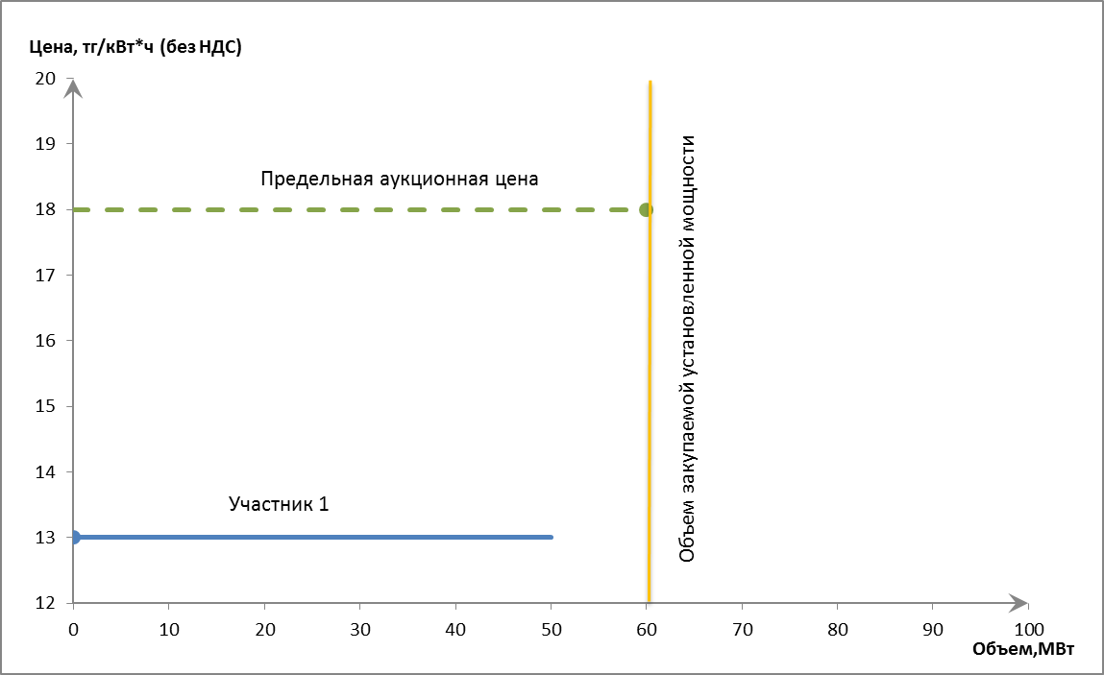
Сур.1
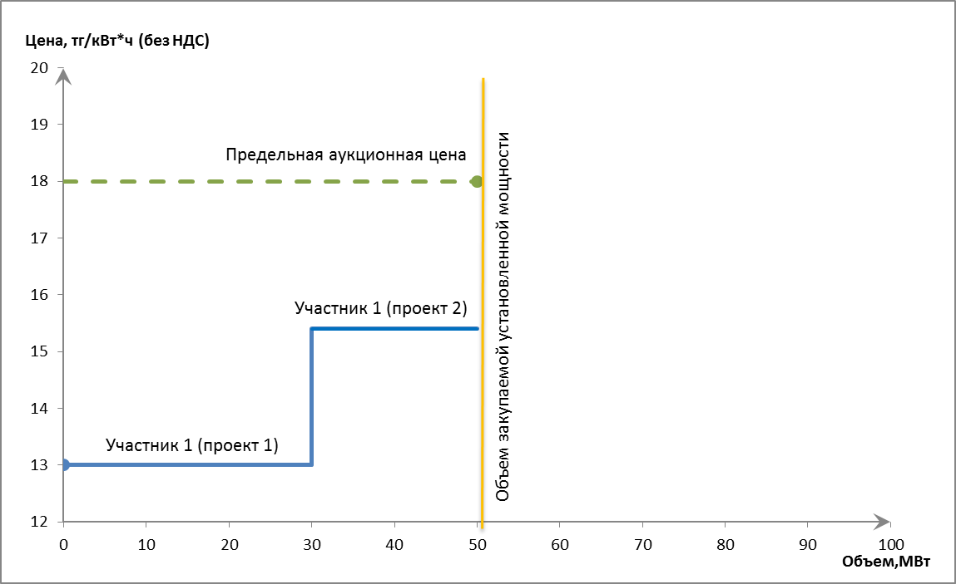
Сур.2

Мысал 2. Сұраныс пен ұсыныстың кестесі қабаттаспайды. Сатуға арналған аукциондық сауда-саттыққа қатысуға өтінімдердің белгіленген қуатының жиынтық көлемі белгіленген қуатқа сұраныс көлемінің 130% - нан кем (Сур.3). Бұл жағдайда мәмілелер жасасу мүмкін емес және аукциондық сауда-саттық өткізілмеді деп жарияланады. 2-мысал электр энергиясын өндіру үшін пайдаланылатын биомассаны, биогазды және органикалық қалдықтардан алынатын өзге де отынды пайдаланатын жобаларды іріктеу бойынша аукциондық сауда-саттықты өткізуге жатпайды.

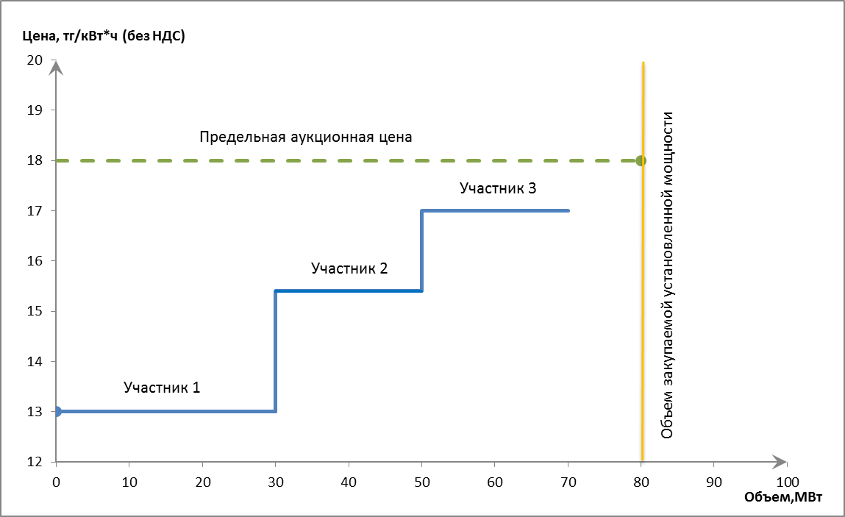
Сур.3

Мысал 3. Сұраныс пен ұсыныс кестелері қиылысады. Сатуға арналған аукциондық сауда-саттыққа қатысуға өтінімдердің белгіленген қуатының жиынтық көлемі белгіленген қуатқа сұраныс көлемінің 130% - нан кем (Сур.4). Бұл жағдайда мәмілелер жасасу мүмкін емес және аукциондық сауда-саттық өткізілмеді деп жарияланады. 3-мысал электр энергиясын өндіру үшін пайдаланылатын биомассаны, биогазды және органикалық қалдықтардан алынатын өзге де отынды пайдаланатын жобаларды іріктеу бойынша аукциондық сауда-саттықты өткізуге жатпайды.

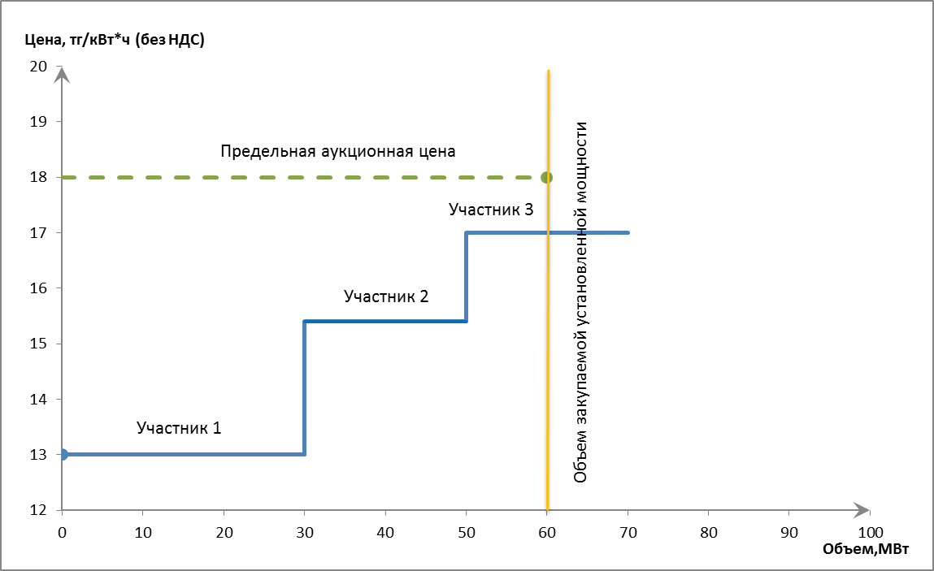
Сур.4

Мысал 4. Сұраныс пен ұсыныс кестелері қиылысады. Құжаттамасыз аукциондық сауда-саттыққа қатысуға сатуға өтінім берген қатысушылардың саны екіден кем емес. Сатуға арналған аукциондық сауда-саттыққа қатысуға өтінімдердің белгіленген қуатының жиынтық көлемі белгіленген қуатқа сұраныс көлемінің 130% - дан астамын құрайды. Құжаттамасыз аукциондық сауда-саттыққа қатысуға соңғы талап етілген өтінімнің қанағаттандырылған көлемі оның мәлімделген көлемінің 50% - ынан кем (Сур.5).
Бұл жағдайда белгіленген қуатты іріктеу көлемі сараланған тізімнен құжаттамасыз аукциондық сауда-саттыққа қатысуға соңғы талап етілген өтінімнің қанағаттандырылған көлемінің шамасына азайтылатын болады. Аукциондық бағалар сатуға арналған құжаттамасыз аукциондық сауда-саттыққа қатысуға берілген өтінімдерде көрсетілген бағалар бойынша айқындалады.

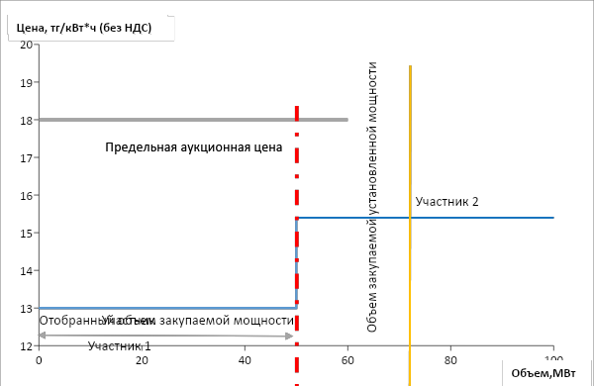

Сур.5

Мысал 5. Сұраныс пен ұсыныс кестелері қиылысады. Құжаттамасыз аукциондық сауда-саттыққа қатысуға сатуға өтінім берген қатысушылардың саны екіден кем емес. Сатуға арналған құжаттамасыз аукциондық сауда-саттыққа қатысуға өтінімдердің белгіленген қуатының жиынтық көлемі белгіленген қуатқа сұраныс көлемінің 130% - дан астамын құрайды. Құжаттамасыз аукциондық сауда-саттыққа қатысуға соңғы талап етілген өтінімнің қанағаттандырылған көлемі оның мәлімделген көлемінің 50% - ын немесе одан астамын құрайды (Сур.6).
Бұл жағдайда белгіленген қуатты іріктеу көлемі сараланған тізімнен құжаттамасыз аукциондық сауда-саттыққа қатысуға соңғы талап етілген өтінімнің қанағаттандырылмаған қалдығының шамасына ұлғайтылатын болады. Аукциондық бағалар сатуға арналған құжаттамасыз аукциондық сауда-саттыққа қатысуға берілген өтінімдерде көрсетілген бағалар бойынша айқындалады.

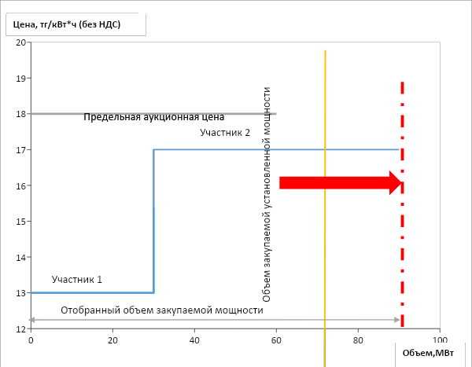
Сур.6

Мысал 6. Сұраныс пен ұсыныс кестелері қиылысады. Құжаттамасыз аукциондық сауда-саттыққа қатысуға сатуға өтінім берген қатысушылардың саны екіден кем емес. Сатуға арналған құжаттамасыз аукциондық сауда-саттыққа қатысуға өтінімдердің белгіленген қуатының жиынтық көлемі белгіленген қуатқа сұраныс көлемінің 130% - дан астамын құрайды.
Жеңімпаздардың алдын ала тізімінде құжаттамасыз аукциондық сауда-саттыққа қатысуға бірнеше алдын ала қанағаттандырылған өтінімдер бар, оларда осы аттас қосылу нүктесі көрсетілген, құжаттамасыз аукциондық сауда-саттыққа қатысуға осы өтінімдердің жиынтық көлемінің осы қосылу нүктесі бойынша қуаттың барынша рұқсат етілген көлемінен асып кетуіне байланысты техникалық талаптар орындалмайды. Бұл жағдайда жеңімпаздардың алдын ала тізімінен құжаттамасыз аукциондық сауда-саттыққа қатысуға өтінімдер осы қосылу нүктесі бойынша белгіленген қуаттың барынша рұқсат етілген көлемі туралы шарт орындалғанға дейін бағаның кему тәртібімен алып тасталады (Сур.7).
Құжаттамасыз аукциондық сауда-саттыққа қатысуға соңғы талап етілген өтінімнің қанағаттандырылған көлемі оның мәлімделген көлемінің 50% - ын немесе одан астамын құрайды. Белгіленген қуатты іріктеу көлемі рейтингтік тізімнен құжаттамасыз аукциондық сауда-саттыққа қатысуға соңғы талап етілген өтінімнің қанағаттандырылмаған қалдығының шамасына ұлғайтылатын болады. Аукциондық бағалар сатуға арналған құжаттамасыз аукциондық сауда-саттыққа қатысуға берілген өтінімдерде көрсетілген бағалар бойынша айқындалады (Сур.8).

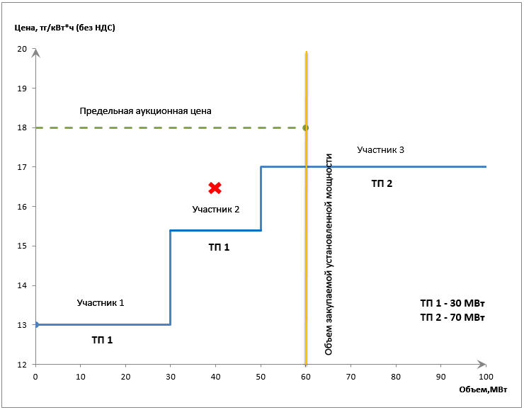
Сур.7

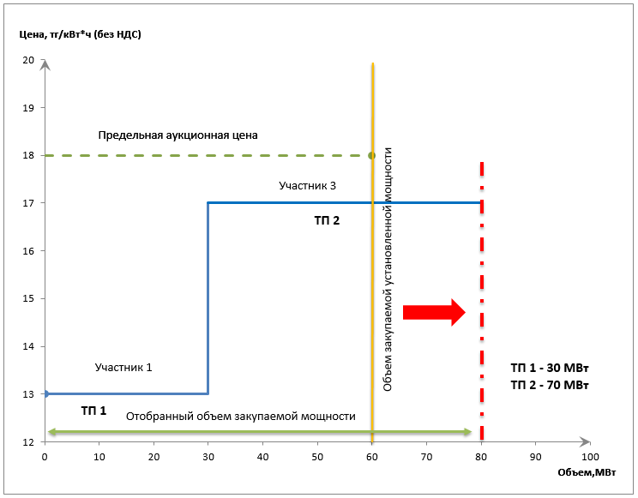
Сур.8
Мысал 7. Сұраныс пен ұсыныс кестелері қиылысады. Құжаттамасыз аукциондық сауда-саттыққа қатысуға сатуға өтінім берген қатысушылардың саны екіден кем емес. Сатуға арналған құжаттамасыз аукциондық сауда-саттыққа қатысуға өтінімдердің белгіленген қуатының жиынтық көлемі белгіленген қуатқа сұраныс көлемінің 130% - дан астамын құрайды.
Жеңімпаздардың алдын ала тізімінде құжаттамасыз аукциондық сауда-саттыққа қатысуға бірнеше алдын ала қанағаттандырылған өтінімдер бар, оларда осы аттас қосылу нүктесі көрсетілген, құжаттамасыз аукциондық сауда-саттыққа қатысуға осы өтінімдердің жиынтық көлемінің осы қосылу нүктесі бойынша қуаттың барынша рұқсат етілген көлемінен асып кетуіне байланысты техникалық талаптар орындалмайды. Бұл жағдайда жеңімпаздардың алдын ала тізімінен құжаттамасыз аукциондық сауда-саттыққа қатысуға өтінімдер осы қосылу нүктесі бойынша белгіленген қуаттың барынша рұқсат етілген көлемі туралы шарт орындалғанға дейін бағаның кему тәртібімен алып тасталады (Сур.9).
Құжаттамасыз аукциондық сауда-саттыққа қатысуға соңғы талап етілген өтінімнің қанағаттандырылған көлемі оның мәлімделген көлемінің 50% - ынан кем болады. Белгіленген қуатты іріктеу көлемі сараланған тізімнен аукциондық сауда-саттыққа қатысуға соңғы талап етілген өтінімнің қанағаттандырылған көлемінің шамасына азайтылатын болады. Аукциондық бағалар сатуға арналған құжаттамасыз аукциондық сауда-саттыққа қатысуға берілген өтінімдерде көрсетілген бағалар бойынша айқындалады (Сур.10).

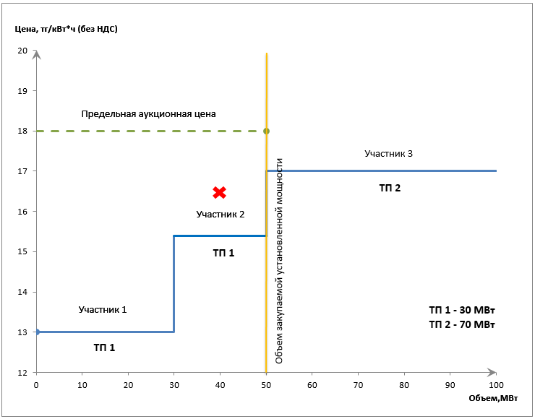
Сур.9
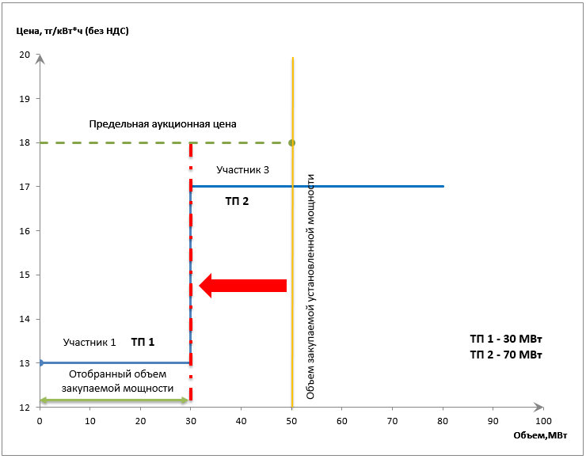
Сур.10

Мысал 8. Сұраныс пен ұсыныс кестелері қиылысады. Құжаттамасыз аукциондық сауда-саттыққа қатысуға сатуға өтінім берген қатысушылардың саны екіден кем емес. Сатуға арналған құжаттамасыз аукциондық сауда-саттыққа қатысуға өтінімдердің белгіленген қуатының жиынтық көлемі белгіленген қуатқа сұраныс көлемінің 130% - дан астамын құрайды.
Жеңімпаздардың алдын ала тізімінде құжаттамасыз аукциондық сауда-саттыққа қатысуға бірнеше алдын ала қанағаттандырылған өтінімдер бар, оларда осы қосылу нүктесі бойынша ықтимал қосылулар санының асып кетуіне байланысты техникалық талаптары орындалмайтын, қосылудың аттас нүктесі көрсетілген. Бұл жағдайда жеңімпаздардың алдын ала тізімінен құжаттамасыз аукциондық сауда-саттыққа қатысуға өтінімдер осы қосылу нүктесі бойынша ықтимал қосылулардың рұқсат етілген саны туралы шарт орындалғанға дейін бағаның кему тәртібімен алып тасталады (Сур.11).
Құжаттамасыз аукциондық сауда-саттыққа қатысуға соңғы талап етілген өтінімнің қанағаттандырылған көлемі оның мәлімделген көлемінің 50% - ын немесе одан астамын құрайды. Белгіленген қуатты іріктеу көлемі рейтингтік тізімнен құжаттамасыз аукциондық сауда-саттыққа қатысуға соңғы талап етілген өтінімнің қанағаттандырылмаған қалдығының шамасына ұлғайтылатын болады. Аукциондық бағалар сатуға арналған құжаттамасыз аукциондық сауда-саттыққа қатысуға берілген өтінімдерде көрсетілген бағалар бойынша айқындалады (Сур.12).

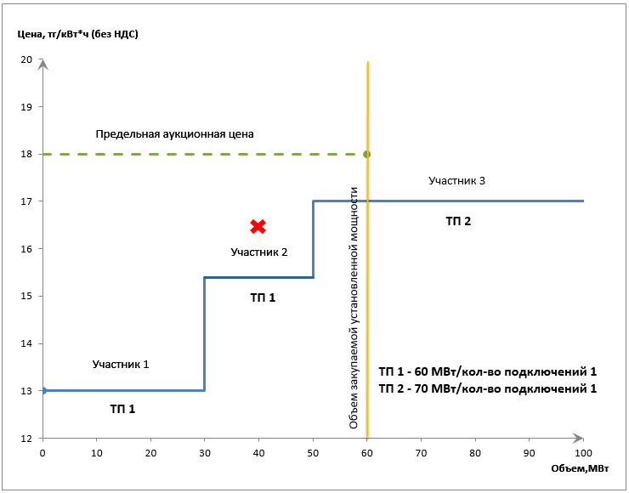
Сур.11

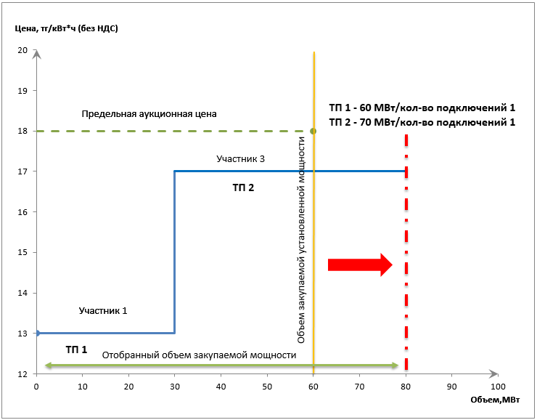
Сур.12
Мысал 9. Сұраныс пен ұсыныс кестелері қиылысады. Құжаттамасыз аукциондық сауда-саттыққа қатысуға сатуға өтінім берген қатысушылардың саны екіден кем емес. Сатуға арналған құжаттамасыз аукциондық сауда-саттыққа қатысуға өтінімдердің белгіленген қуатының жиынтық көлемі белгіленген қуатқа сұраныс көлемінің 130% - дан астамын құрайды.
Жеңімпаздардың алдын ала тізімінде аукциондық сауда-саттыққа қатысуға бірнеше алдын ала қанағаттандырылған өтінімдер бар, оларда осы қосылу нүктесі бойынша ықтимал қосылулар санының асып кетуіне байланысты техникалық талаптары орындалмайтын, қосылудың аттас нүктесі көрсетілген. Бұл жағдайда жеңімпаздардың алдын ала тізімінен құжаттамасыз аукциондық сауда-саттыққа қатысуға өтінімдер осы қосылу нүктесі бойынша ықтимал қосылулардың рұқсат етілген саны туралы шарт орындалғанға дейін бағаның кему тәртібімен алып тасталады (Сур.13).
Белгіленген қуатты іріктеу көлемі сараланған тізімнен құжаттамасыз аукциондық сауда-саттыққа қатысуға соңғы талап етілетін өтінімнің қанағаттандырылған көлемінің шамасына азайтылатын болады. Аукциондық бағалар сатуға арналған құжаттамасыз аукциондық сауда-саттыққа қатысуға берілген өтінімдерде көрсетілген бағалар бойынша айқындалады (Сур.14).

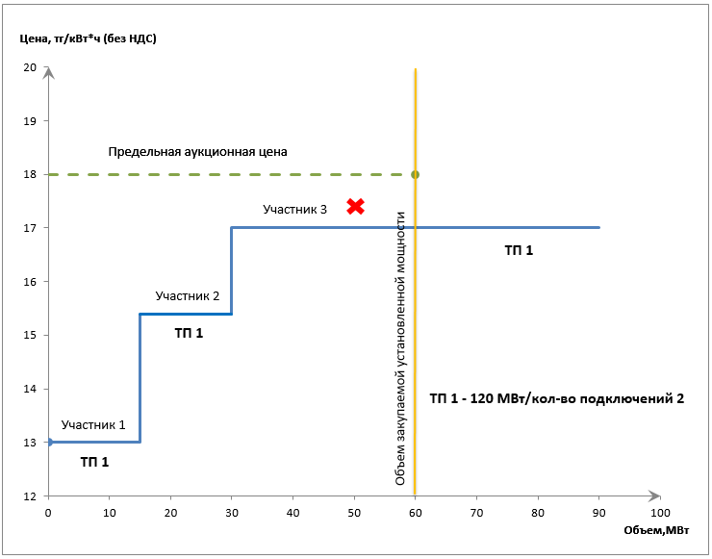
Сур.13

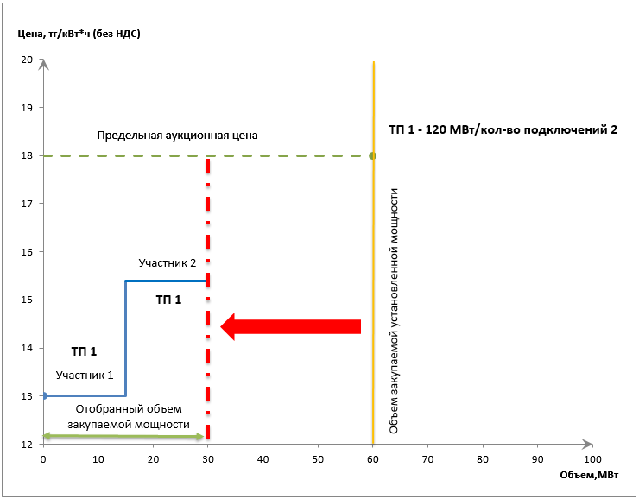
Сур.14

Мысал 10. Сұраныс пен ұсыныс кестелері қиылысады. Электр энергиясын өндіру үшін пайдаланылатын судың гидродинамикалық энергиясын, биомассаны, биогазды және органикалық қалдықтардан алынатын өзге де отынды пайдаланатын жобаларды іріктеу бойынша аукциондық сауда-саттыққа қатысуға сатуға өтінім берген қатысушылардың саны екіден кем емес.
Жеңімпаздардың алдын ала тізімінде аукциондық сауда-саттықтың екі алдын ала жеңімпазы бар. Бұл жағдайда жеңімпаздардың алдын ала тізімінен 3, 4 және 5 қатысушыларға аукциондық баға бойынша мынадай шарттарды ұсына отырып, жеңімпаздардың алдын ала тізіміне енгізу туралы оферта жіберіледі:
1) Егер шекті аукциондық баға 50% - дан жоғары және одан жоғары төмендеген жағдайда, аукциондық сауда-саттық жеңімпаздарының алдын ала тізімінде көрсетілген ең төменгі бағадан 1% - ға төмен;
2)егер шекті аукциондық баға 30% - дан жоғары және 50% - ға дейін (қоса алғанда) төмендеген жағдайда, аукциондық сауда-саттық жеңімпаздарының алдын ала тізімінде көрсетілген ең төменгі бағадан 5% - ға төмен);
3) егер шекті аукциондық баға 10% - дан жоғары және 30% - ға дейін (қоса алғанда) төмендеген жағдайда, аукциондық сауда-саттық жеңімпаздарының алдын ала тізімінде көрсетілген ең төменгі бағадан 7% - ға төмен);
4) егер шекті аукциондық баға 10% - ға (қоса алғанда) дейін төмендеген жағдайда, аукциондық сауда-саттық жеңімпаздарының алдын ала тізімінде көрсетілген ең төменгі бағадан 10% - ға төмен. (Сур. 15).
Мұндай қатысушыдан келісім алған жағдайда аукциондық сауда-саттық көлемі оның берген өтінімінің көлеміне ұлғайтылады және аукциондық сауда-саттыққа қатысушы аукциондық сауда-саттық жеңімпаздарының тізіліміне енгізіледі.

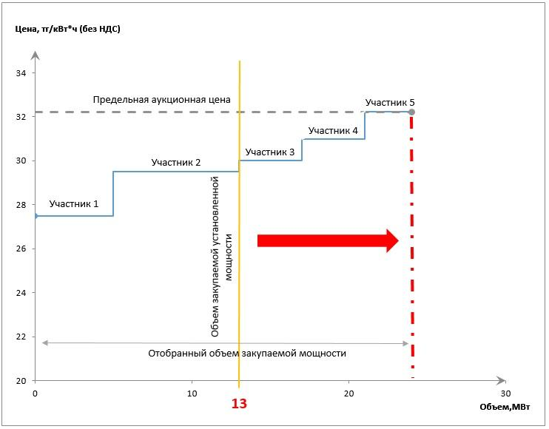
Сур. 15

Мысал 11. Сұраныс пен ұсыныс кестелері қиылысады. Құжаттамамен аукциондық сауда-саттыққа қатысуға сатуға өтінім берген қатысушылардың саны кемінде екеу. Сатуға арналған құжаттамасы бар аукциондық сауда-саттыққа қатысуға өтінімдердің белгіленген қуатының жиынтық көлемі белгіленген қуатқа сұраныс көлемінің 130% - нан кем
Жеңімпазды айқындау ең төмен бағамен бір өтінімді таңдау арқылы сауда сессиясына аукциондық сауда-саттыққа қатысуға өтінімдерді қабылдау уақыты аяқталғаннан кейін жүзеге асырылады.
Бұл жағдайда 1 қатысушы 19,5 тг/кВтсағ бағамен жеңімпаз атанады. (Сур. 16)
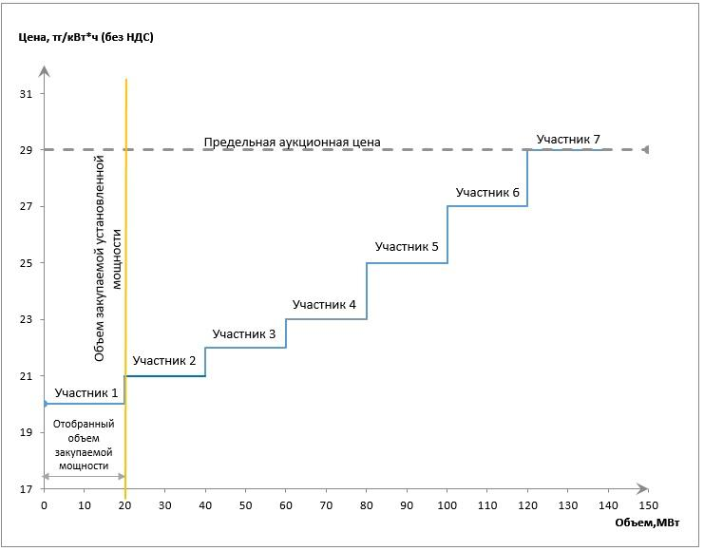
Сур. 16

